**СОДЕРЖАНИЕ**

ВВЕДЕНИЕ 4

1 ОБЩАЯ ХАРАКТЕРИСТИКА ОРГАНИЗАЦИИ 6

1.1 Общая информация об организации 6

1.2 Цели и задачи организации 7

1.3 Средства автоматизации решаемых задач 7

1.4 Требования к ИТ-инфраструктуре 10

2 АСПЕКТЫ ПОДГОТОВКИ ПРОЕКТНОЙ ДОКУМЕНТАЦИИ 12

2.1 Спецификация на объекты вычислительной и сетевой инфраструктуры 12

2.2 Логические схемы сетевой инфраструктуры 14

2.3 Описание необходимой инженерной инфраструктуры 16

2.4 Оценка стоимости проекта 17

3 МОДЕЛИРОВАНИЕ СТАДИИ РЕАЛИЗАЦИИ ПРОЕКТА 20

3.1 Создание виртуальной машины сервера и клиента 20

3.2 Создание виртуального лабораторного стенда 22

3.3 Подключение виртуальных машин к лабораторному стенду 32

4 УПРАВЛЕНИЕ КОНФИГУРАЦИЕЙ И МОНИТОРИНГ ИТ-ИНФРАСТРУКТУРЫ 35

4.1 Характеристика процесса управления конфигурациями 35

4.1.1 Выбор масштаба базы данных управления конфигурациями 35

4.1.2 Схема реализации процесса управления конфигурациями 40

4.2 Установка ITMS-системы и заполнение базы данных управления конфигурацией 42

4.3 Настройка системы мониторинга 51

4.3.1 Определение показателей для мониторинга 51

4.3.2 Выбор шаблона для мониторинга узла 54

4.3.3 Перечень необходимых отчетов 61

5 ГРАФИЧЕСКИЕ МОДЕЛИ ИТ-ИНФРАСТРУКТУРЫ ОРГАНИЗАЦИ 62

5.1 Графы зависимости ИТ-сервисов от объектов инфраструктуры 62

5.2 Модель ИТ-инфраструктуры в программном обеспечении ARIS Express 62

ЗАКЛЮЧЕНИЕ 65

СПИСОК ИСПОЛЬЗОВАННЫХ ИСТОЧНИКОВ 66

ВВЕДЕНИЕ

За последние несколько десятилетий информационные технологии проникли во все области нашей жизни. Появление доступных персональных компьютеров, сети Интернет и клиент-серверных технологий оказали огромное влияние на бизнес. В век информационных технологий стѐрлись многие границы и бизнесу стало проще выходить на мировой уровень. С развитием глобализации бизнес-процессы становятся всѐ сложнее, а требования к срокам их реализации возрастают. Информационные технологии позволяют оптимизировать взаимодействия как внутри компании, так и с внешними клиентами. Информационные системы, решающие эти задачи, с каждым годом становятся всѐ сложнее и требуют специальных знаний для развѐртывания и обслуживания. Наличие компетентного ИТ-отдела становится неотъемлемой частью ведения бизнеса в современном мире.

Задачи ИТ-инфраструктуры

* превентивные меры от сбоев во внутренних бизнес-процессах организации;
* реализация проверенных решений для быстрой масштабируемости предприятия;
* обеспечение безопасности хранения данных;
* прозрачность и эргономичность системы управления;
* снижение расходов на создание активов и их дальнейшее обслуживание.

Актуальность и практический аспект данной работы состоит в том, что организация работы ИТ службы предприятия является одной из главных задач, стоящих перед руководством. Эффективно построенная система управления ИТ отделом позволяет обеспечить необходимый уровень предоставления услуг бизнесу, снизить издержки, вызванные техническими неполадками, повысить производительность сотрудников. Управление ИТ службой предприятия – сложный процесс, требующий централизованного управления и наличия чѐткой структуры рабочих 5 процессов. Использование лучших мировых практик в проектировании структуры ИТ-службы позволяет оптимизировать работу подразделения. Создание программного продукта, контролирующего работу сотрудников, обеспечивает необходимый уровень предоставления услуг клиентам.

Основной целью курсовой работы является разработка проекта IТ-инфраструктуры на примере ООО «BLACKBEER».

Для достижения поставленной цели необходимо выполнить ряд задач:

1. Провести анализ деятельности структуры организации;
2. Рассмотреть основные аспекты подготовки проектной документации по проектированию ИТ-инфраструктуры;
3. Провести моделирование стадий реализации проекта;
4. Осуществить управление конфигурацией и мониторинг ИТ-инфраструктуры;
5. Представить графические модели ИТ-инфраструктуры исследуемой организации;

Объектом исследования данной работы является ООО «BLACK BEER».

Недрение в управленческую деятельность исследовательского подхода базируется на применении современных достижений в области информационных технологий, обеспечивающих полноту, своевременность информационного отображения управляемых процессов, возможность их моделирования, анализа, прогнозирования. Исследовательский подход, лежащий в основе менеджмента, одинаково присущ как федеральным, региональным, местным органам управления, так и предприятиям, фирмам, корпорациям, которые проводят инжиниринговые исследования и реинжиниринг организационных структур, тесно увязывая их с проектируемыми бизнес-процессами и добиваясь при этом реального выигрыша во времени и экономического эффекта.

**1 ОБЩАЯ ХАРАКТЕРИСТИКА ОРГАНИЗАЦИИ**

**1.1** **Общая информация об организации**

ООО «BLACKBEER». — российская пивоваренная компания. Первый заводв Санкт-Петербурге начал производство в 2015 году.

Роизводственная мощность предприятий «BLACKBEER» — более 52 тыс дал пива в месяц; всего компании принадлежат более 5 пивных и 2 непивных торговых марок. алтику" можно приобрести в 98% торговых точек России.

На 2021 год число сотрудников составляет 19 человека. Ниже представлена организационная структура предприятия, на которой перечислены основные отделения компании (см. Рисунок 1.1).

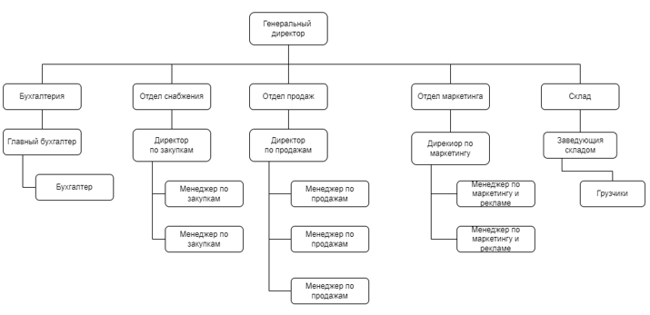

**Рисунок 1.1 – Организационная структура ООО «BLACKBEER»**

Руководство включает в себя генерального директора и коммерческого директора. Помимо руководства, существует несколько отделов: бухгалтерия, отдел снабженияб, отдел продаж, отдел маркетинга, склад . Для каждого кадра разработаны соответствующие должностные обязанности.

1.2 Цели и задачи организации

Цели

ООО «BLACKBEER». - «Стать лидером в производстве пива».

Предлагаемый бизнес-план паба рассчитан на открытие одной точки, торгующей пивом на розлив и имеющей уютный зал, где можно отдохнуть с друзьями, отметить корпоративный праздник. Для повышения конкурентоспособности будет организован просмотр спортивных матчей.

Задачи

* Удовлетворение потребностей сотрудников.
* Совершенствование организации подбора кадров.
* Внедрение новых методов презентации товара.
* Повышение качества работы с клиентами.
* Расширение ассортимента товара.
* Снижение транспортных доходов.
* Внедрение новых технологий .
* Экономия сырья
* Экономия электроэнергии
* Проведение обучающих семинаров
* Встречи по обмену опытом с другими производителями

**1.3 Средства автоматизации решаемых задач**

Для управления предприятием необходима система, применимая в области учета, сфере обеспечения качества, сбыта, управления персоналом и проектами. Она должна интегрировать все процессы в единую систему планирования, управления и контроля деятельности предприятия.

Одной из подходящих информационных систем является «1С Управление предприятием 8 ». Она является комплексным решением, охватывающим основные контуры управления и учета, которое позволяет организовать единую информационную систему для управления различными аспектами деятельности предприятия. 1С мощная, универсальная система, предназначенная для ведения учета хозяйственной деятельности компаний с различными видами деятельности.

Главные особенности системы 1С:Предприятие:

1. Конфигурируемость (основная особенность системы)

В состав системы входит Конфигуратор, который позволяет:

* настраивать систему на различные виды учёта;
* редактировать свойства объектов;
* настраивать внешний вид и поведение форм для ввода информации;
* создавать и редактировать документы любой структуры;
* изменять экранные и печатные формы документов;
* редактировать формы и алгоритмы формирования стандартных отчетов;
* программировать на встроенном [языке программирования](https://pandia.ru/text/category/yaziki_programmirovaniya/)

(макроязык).

1. Единая технологическая платформа

В основе системы программ "1С:Предприятие" лежит единая технологическая платформа. Она является фундаментом для построения всех прикладных решений (конфигураций).

Масштабируемость:

* однопользовательский вариант для использования в небольших организациях или в домашних условиях;
* файловый вариант для многопользовательской (сетевой) работы;
* вариант "клиент-сервер" (MS SQL Server);
* развертывание работы на нескольких территориально удаленных точках с периодическим обменом информацией.

Администрирование:

* настройка [прав доступа](https://pandia.ru/text/category/prava_dostupa/) пользователей на основе механизма ролей;
* назначение пользователю интерфейса и языка;
* журнал регистрации действий пользователей и системных событий;
* возможность выгрузки и загрузки информационной базы;
* установка региональных настроек;
* средства установки и обновления платформы и прикладных решений.

Быстрая разработка и модификация.

Конфигуратор, входящий в стандартную поставку, позволяет развивать существующие и создавать новые конфигурации.

Интеграция с другими системами:

* поддержка работы с торговым оборудованием;
* обмен данными через текстовые файлы; чтение и запись текстовых файлов большого размера;
* технология внешних компонент;
* поддержка DBF-файлов;
* WEB (поддержка интернет-протоколов HTTP, HTTPS, FTP);
* отправка и прием [электронной почты](https://pandia.ru/text/category/yelektronnaya_pochta/) (e-mail);
* работа с XML-документами.

Преимущества наличия единой платформы:

• низкая стоимость отраслевых и индивидуальных решений (т. к. затраты на их создание ниже, чем затраты на разработку программы "с нуля");

• высокая скорость разработки и модификации прикладных решений (т. к. максимально используются функции типовых решений).

• высокая скорость обучения пользователей (обучившись на курсах по "1С:Предприятию" или имея опыт работы с какой-либо из программ, пользователь достаточно быстро осваивает возможности специализированных или индивидуальных решений);

• простота администрирования системы.

**1.4 Требования к ИТ-инфраструктуре**

**Минимальные требования к оборудованию:**

• Процессор с архитектурой x86-64 (Intel с поддержкой EM64T, AMD с поддержкой AMD64).

• Оперативная память 2048 Мб и выше

• Жесткий диск 40Гб и выше

• Устройство чтения компакт-дисков

• USB-порт

• SVGA-видеокарта

**Минимальные требования к программному обеспечению**

Серверная часть:

• ОС Windows Server 2012 R2;

• Сервер «1С: Предприятие» версии 8.2.17.153;

• Microsoft SQL Server.

Клиентская часть:

• ОС Windows 7;

• Клиентская часть программы «1С: Предприятие 8.» версии 8.2.17.153;

• Microsoft Office 365.

# 2 АСПЕКТЫ ПОДГОТОВКИ ПРОЕКТНОЙ ДОКУМЕНТАЦИИ

## **2.1 Спецификация на объекты вычислительной и сетевой инфраструктуры**

**Table 2.1- Спецификация на объекты вычислительной и сетевой инфраструктуры**

|  |  |  |
| --- | --- | --- |
| Оборудование | Модель | Количество (шт) |
| Компьютер DELL Vostro 3888 | Intel Pentium Gold G6400, DDR4 4ГБ, 1000ГБ, Intel UHD Graphics 610, DVD-RW, CR, Windows 10 Home, черный [3888-2833] | 13 |
| Монитор ViewSonic VX2768-PC-MHD 27'' | Монитор ViewSonic VX2768-PC-MHD 27'' [16:9] 1920х1080(FHD) VA, Curved, GLARE, 250cd/m2, H178°/V178°, 3000:1, 80M:1, 16.7M, 1ms, 2xHDMI, DP, Tilt, Speakers, 3Y, Black | 13 |
| Мышь беспроводная Logitech M310 черный [910-003986] | 1000 dpi, светодиодный, USB Type-A, кнопки - 3 | 13 |
| Клавиатура Logitech K400 Plus | USB, Радиоканал, черный [920-007147] | 13 |
| МФУ лазерное Ricoh SP 330SFN | ч/б, A4, белый/черный | 4 |
| SS6000/1U (S63781Ei): Xeon E3-124Vб/16Гб/480Гб SSD(сервер) | Windows Server 2016 Standard 24 core | 1 |
| Сетевой накопитель Synology RS3618xs Nas сервер 2U | Частота процессора 2100 МГц  Вес 9500 г | 1 |
| Коммутатор Mikrotik CRS326-24G-2S+RM | Коммутатор, блок питания, монтажные уголки для крепления в стойку, документация | 2 |
| Коммутатор TP-LINK TL-SG | * Количество LAN-портов: [8](https://market.yandex.ru/catalog--provodnye-routery-marshrutizatory-i-kommutatory/27004090/list?hid=91088&glfilter=4891829%3A12109757) * базовая скорость передачи данных: [1 Гбит/с](https://market.yandex.ru/catalog--provodnye-routery-marshrutizatory-i-kommutatory/27004090/list?hid=91088&glfilter=4891830%3A12109761) * тип управления коммутатора: [уровень 2](https://market.yandex.ru/catalog--provodnye-routery-marshrutizatory-i-kommutatory/27004090/list?hid=91088&glfilter=13567064%3A13567076) * сетевые стандарты: [IEEE 802.1q (VLAN), IEEE 802.1p (Priority tags), Jumbo Frame, автоопределение MDI/MDIX](https://market.yandex.ru/catalog--provodnye-routery-marshrutizatory-i-kommutatory/27004090/list?hid=91088&glfilter=17729594%3A17729598%2C17729596%2C17729601%2C17729602) | 7 |
| Wi-Fi роутер TP-Link AC1200 (Archer C50) | * частотный диапазон устройств Wi-Fi: [5 ГГц](https://market.yandex.ru/catalog--oborudovanie-wi-fi-i-bluetooth/27004010/list?hid=723087&glfilter=6476641%3A12107120) | 2 |
| Кассовый аппарат АТОЛ 91Ф |  | 2 |
| Microsoft SQL Server. License & software assurance (Open Value) на 1 рабочееместо |  | 13 |
| Microsoft 365 бизнес стандарт на 1 рабочее место |  | 13 |
| Лицензия на сервер 1С: Предприятие 8 для 32-х или 64-х разрядных ОС (программная защита) на 1 предприятие |  | 1 |

## **2.2 Логические схемы сетевой инфраструктуры**

**Схема физического уровня L1**

В рамках работы была составлена схема физического уровня OOO

«BLACKBEER». На построенной схеме отображена коммутация устройств, указаны их названия, а также названия используемых интерфейсов и способов подключения (Рисунок 2.1).

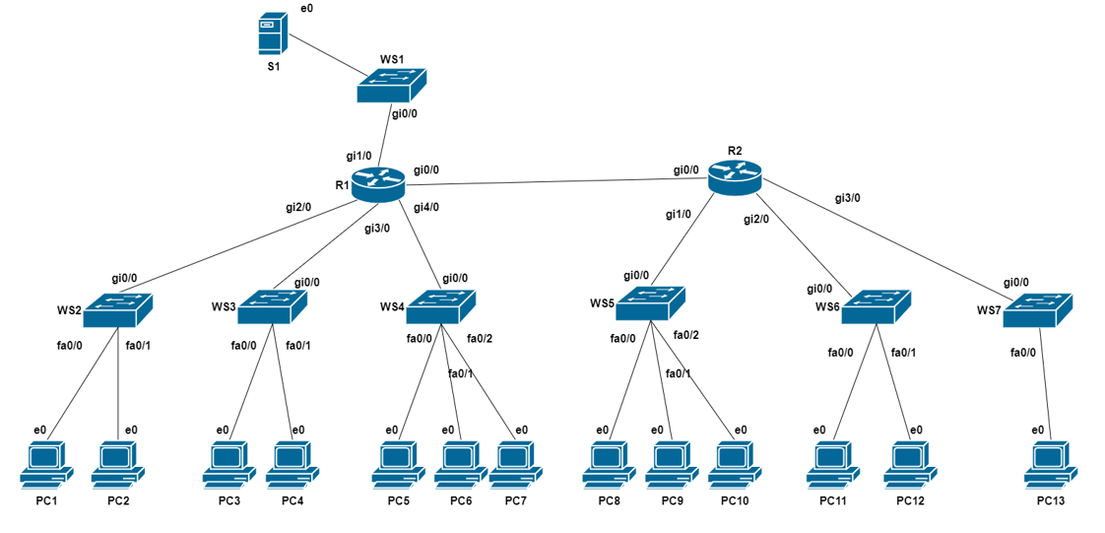

Рисунок 2.1 – Схема физического уровня

**Схема канального уровня L2**

В рамках работы также составлена схема канального уровня, на которой отображены виртуальные локальные вычислительные сети (VLAN). Данная схема показывает, какие коммутаторы обслуживаются VLAN, его номер и используемые линии связи. Схема построена на шаблоне схемы физического уровня, с разделением всех подключенных к подсети абонентов по отделам 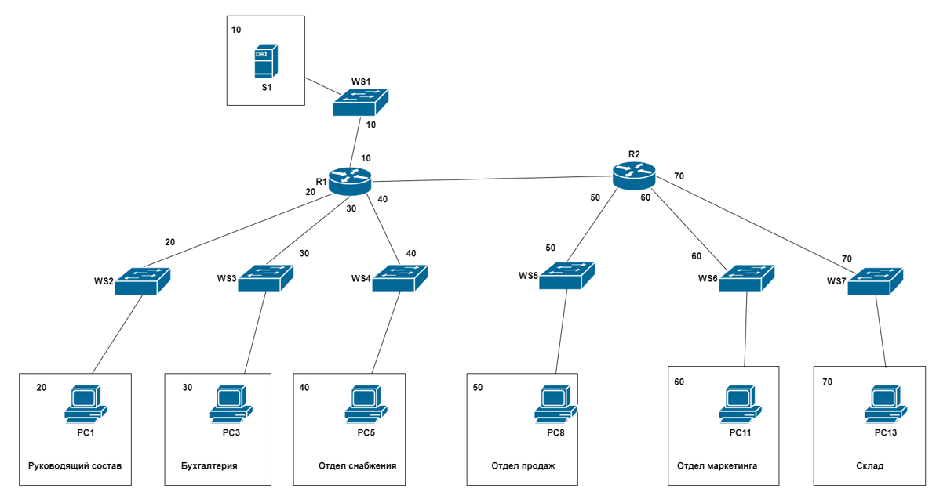(Рисунок 2.2).

Рисунок 2.2 – Схема канального уровня

**Схема сетевого уровня L3**

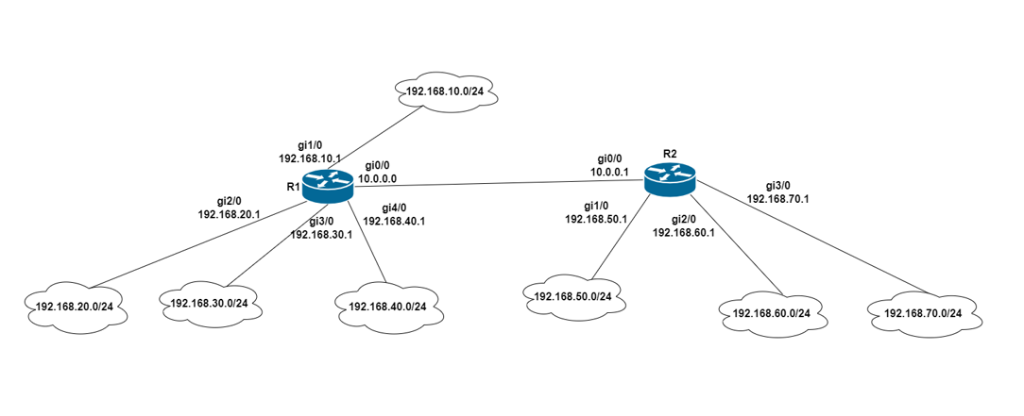Схема сетевого уровня на Рисунке 4 отражает общую топологию сети. Имеет большое значение с большимколичеством маршрутизаторов и других устройств уровня L3 модели OSI.

**Рисунок 2.3- Схема сетевого уровня**

2.3 Описание необходимой инженерной инфраструктуры

Структурированная кабельная система (сокращенно СКС) — неотъемлемая часть инженерного коммутационного оборудования в зданиях различного назначения. СКС применяется для передачи больших объемов цифровых данных.

Абельные слаботочные сети применяются в разных областях:

* Телефонная связь и интернет.
* Системы СКУД.
* Охранная и пожарная сигнализация.
* Локальные вычислительные сети.
* Сети телевизионного и радиовещания.
* Системы оповещения в здании.

Структурированные кабельные системы связи — это физическая среда для организации передачи данных в здании или в группе зданий. При построении СКС применяются стандартные элементы (кабели, коммутаторы и другое специализированное оборудование, элементы разъемов). В проектировании систем применяются общепринятые правила и стандарты. При приемке оборудование сетей должно соответствовать определенным нормам. Благодаря стандартизации построения сетей достигается необходимый уровень типовых параметров (скорость передачи данных, защита от потерь информации), производится администрирование сетей и решение других задач по управлению СКС.

Структурированные кабельные системы универсальны. В пределах одной сети можно использовать совершенно разное оборудование (компьютеры, серверы, видеокамеры, принтеры и сканеры, пожарную сигнализацию, телефонные аппараты). Нет ограничений на тип и характеристики приложений, установленных на сетевом оборудовании. Обязательное условие организации СКС — ПО и оборудование должно обеспечивать выполнение функций и задач, которые актуальны для заказчика.

Другое важное свойство СКС — адаптивность. В систему можно подключать и отключать оборудование, добавлять отдельные компоненты и целые подсистемы без ущерба для иерархии СКС. Можно связывать топологии, расположенные в разных зданиях — достаточно проложить магистраль и корректно произвести коммутацию аппаратуры. Если нужно перенести компьютер в пределах офиса, нет необходимости заново прокладывать кабель, можно протянуть провод к новому месту, и интернет или связь по ЛВС будет работать без сбоев.

С практической точки зрения, строительство структурированных кабельных систем экономически оправдано. Гарантия производителя на сетевое оборудование составляет от 5 до 25 лет. Это одно из ключевых преимуществ структурированных сетей: нет необходимости тратиться на дорогостоящую модернизацию и ремонт ежегодно.

2.4 Оценка стоимости проекта

**Table 2.2-Оценка стоимости проекта**

|  |  |  |  |
| --- | --- | --- | --- |
| Оборудование | Модель | Количеств-о (шт) | Стимость (1 шт) |
| Компьютер DELL Vostro 3888 | Intel Pentium Gold G6400, DDR4 4ГБ, 1000ГБ, Intel UHD Graphics 610, DVD-RW, CR, Windows 10 Home, черный [3888-2833] | 13 | 32190 руб |
| Монитор ViewSonic VX2768-PC-MHD 27'' | Монитор ViewSonic VX2768-PC-MHD 27'' [16:9] 1920х1080(FHD) VA, Curved, GLARE, 250cd/m2, H178°/V178°, 3000:1, 80M:1, 16.7M, 1ms, 2xHDMI, DP, Tilt, Speakers, 3Y, Black | 13 | 23500 руб |
| Мышь беспроводная Logitech M310 черный [910-003986] | 1000 dpi, светодиодный, USB Type-A, кнопки - 3 | 13 | 1300 руб |
| Клавиатура Logitech K400 Plus | USB, Радиоканал, черный [920-007147] | 13 | 2380 руб |
| МФУ лазерное Ricoh SP 330SFN | ч/б, A4, белый/черный | 4 | 25000 руб |
| SS6000/1U (S63781Ei): Xeon E3-124Vб/16Гб/480Гб SSD(сервер) | Windows Server 2016 Standard 24 core | 1 | 150000 руб |
| Сетевой накопитель Synology RS3618xs Nas сервер 2U | Частота процессора 2100 МГц  Вес 9500 г | 1 | 250000 руб |
| Коммутатор// Mikrotik CRS326-24G-2S+RM | Коммутатор, блок питания, монтажные уголки для крепления в стойку, документация | 2 | 16000 руб |
| Коммутатор TP-LINK TL-SG | * Количество LAN-портов: [8](https://market.yandex.ru/catalog--provodnye-routery-marshrutizatory-i-kommutatory/27004090/list?hid=91088&glfilter=4891829%3A12109757) * базовая скорость передачи данных: [1 Гбит/с](https://market.yandex.ru/catalog--provodnye-routery-marshrutizatory-i-kommutatory/27004090/list?hid=91088&glfilter=4891830%3A12109761) * тип управления коммутатора: [уровень 2](https://market.yandex.ru/catalog--provodnye-routery-marshrutizatory-i-kommutatory/27004090/list?hid=91088&glfilter=13567064%3A13567076) * сетевые стандарты: [IEEE 802.1q (VLAN), IEEE 802.1p (Priority tags), Jumbo Frame, автоопределение MDI/MDIX](https://market.yandex.ru/catalog--provodnye-routery-marshrutizatory-i-kommutatory/27004090/list?hid=91088&glfilter=17729594%3A17729598%2C17729596%2C17729601%2C17729602) | 7 | 3000 руб |
| Wi-Fi роутер TP-Link AC1200 (Archer C50) | * частотный диапазон устройств Wi-Fi: [5 ГГц](https://market.yandex.ru/catalog--oborudovanie-wi-fi-i-bluetooth/27004010/list?hid=723087&glfilter=6476641%3A12107120) | 2 | 3000 руб |
| Кассовый аппарат АТОЛ 91Ф |  | 2 | 5200 руб |
| Microsoft SQL Server. | License & software assurance (Open Value) | 1 | 6500 руб /год |
| Microsoft 365 бизнес стандарт на 1 рабочее место |  | 1 | 9500 руб /год |
| Лицензия на сервер 1С: Предприятие 8 для 32-х или 64-х разрядных ОС (программная защита) на 1 предприятие |  | 1 | 89000 руб |
| Итого на предприятие: | | | 1941810 руб |

Из Таблицы 2 видно, что для обеспечения всего ООО «BLACKBEER», с общим количеством сотрудников 19 человек, 13 из которых необходим компьютер, потребуется около 2 млн рублей.

3 МОДЕЛИРОВАНИЕ СТАДИИ РЕАЛИЗАЦИИ ПРОЕКТА

3.1 Создание виртуальной машины сервера и клиента

Создание виртуальной машины сервера:

Чтобы установить серверную виртуальную машину, скачайте Ubuntu 16.4 для 64-х серверов.3.2 Создание виртуального лабораторного стенда.Затем создайте новую виртуальную машину в Orcale VirtualBox и подключитесь к операционной системе Ubuntu Server 16.04. Запускаем ВМ и начинаем установку, оставляя практически все настройки по умолчанию, после выключаем ВМ.

Подключите адаптер, зайдя в настройки ВМ, раздел «Network». Выбираем второй адаптер (Рисунок 3.1).

**Рисунок 3.1 - Настройки виртуальной машины**

В терминале виртуальной машины, настройка интерфейса enp0s8(Рисунок 3.2).

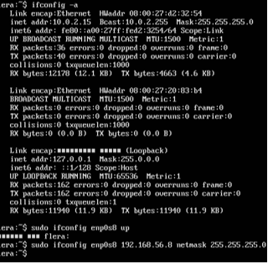

**Рисунок 3.2-Интерфейса enp0s8**

Создание виртуальной машины клиента:

После инсталляции VirtualBox на новой Windows или на другом компьютере открываем программу и в меню «Файл» выбираем «Импорт конфигураций».

В следующем окне указываем путь к файлу «.ova». Жмём «**Next**»( Рисунок 3.3).

Рисунок 3.3 – Импорт образа Windows для виртуальной машины клиента

После импортирования у нас появляется иконка виртуальной машины( Рисунок 3.4).

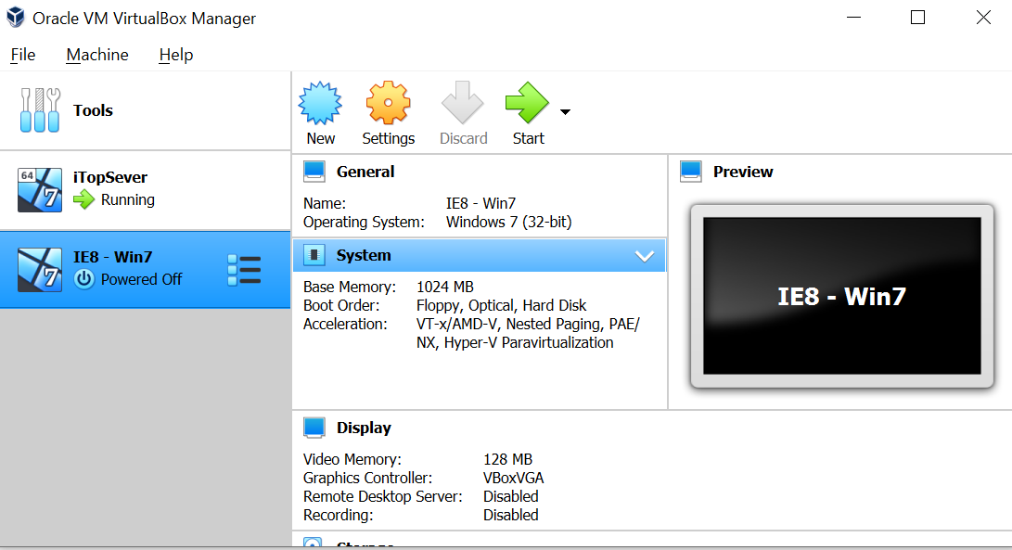

Рисунок 3.4 – Виртуальная машина клиента

**3.2 Создание виртуального лабораторного стенда**

Подключение компонентов системы :

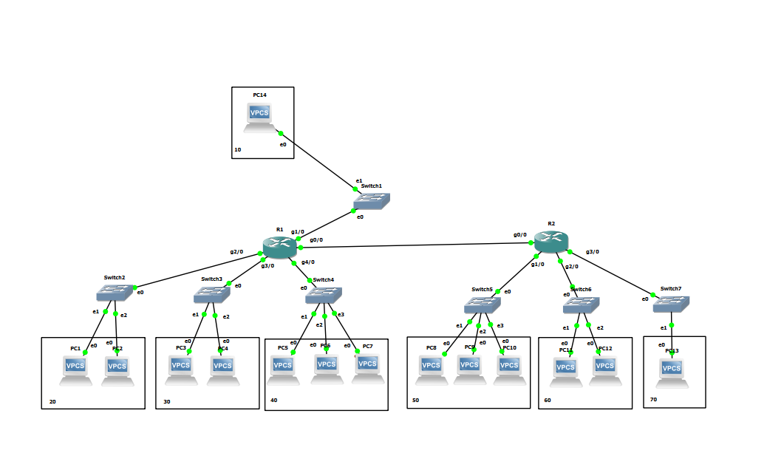Из схем физического и канального уровней, представленных во второй части работы, мы создадим виртуальный лабораторный стенд (Рисунок 3.5).

Рисунок 3.5 – Схема физического и канального уровня

Настроим лабораторный стенд на основании плана подключения оборудования к портам (Таблица 3.1) и плана IP-адресации (Таблица 3.2).

Таблица 3.1 – План подключения оборудования по портам

|  |  |  |  |  |
| --- | --- | --- | --- | --- |
| Имя устройства | Порт | Что подключено | VLAN | |
| access | trunk |
| R2 | gi0/0 | R1 |  | + |
| gi1/0 | WS5 | + |  |
| gi2/0 | WS6 | + |  |
| gi3/0 | WS7 | + |  |
| R1 | gi0/0 | R2 |  | + |
| gi1/0 | WS1 | + |  |
| gi2/0 | WS2 | + |  |
| gi3/0 | WS3 | + |  |
|  | gi4/0 | WS4 | + |  |
| WS1 | gi1/0 | R1 | + |  |
| fa0/0 | PC14 | + |  |
| WS2 | gi2/0 | R1 | + |  |
| fa0/0 | PC1 | + |  |
| Fa0/1 | PC2 | + |  |
| WS3 | gi3/0 | R1 | + |  |
| fa0/0 | PC3 | + |  |
| Fa0/1 | PC4 | + |  |
| WS4 | Gi4/0 | R1 | + |  |
| fa0/0 | PC5 | + |  |
| Fa0/1 | PC6 | + |  |
| Fa0/2 | PC7 | + |  |
| WS5 | Gi1/0 | R2 | + |  |
| fa0/0 | PC8 | + |  |
| Fa0/1 | PC9 | + |  |
| Fa0/2 | PC10 | + |  |
| WS6 | Gi2/0 | R2 | + |  |
|  | Fa0/0 | PC11 | + |  |
|  | Fa0/1 | PC12 | + |  |
| WS7 | Gi3/0 | R2 | + |  |
|  | Fa0/0 | PC13 |  |  |

Таблица 3.2 – План IP адресации

|  |  |  |  |
| --- | --- | --- | --- |
| IP – адрес | Интерфейс | VLAN | Примечание |
| 192.168.10.0/24 |  | 10 | Серверная |
| 192.168.10.1 | R1.gi1/0 | Шлюз |
| 192.168.10.2 | PC14(S1).e0 | Сервер |
| 192.168.10.3 -  192.168.10.254 |  | Резерв |
| 192.168.20.0/24 |  | 20 | Руководяший состав |
| 192.168.20.1 | R1.gi2/0 | Шлюз |
| 192.168.20.2 | PC1.e0 | Компьютер генерального директора |
| 192.168.20.3 | PC2.e0 | Компьютер коммерческого директора |
| 192.168.20.4 -  192.168.20.254 |  | Резерв |
| 192.168.30.0/24 |  | 30 | Бухгалтерия |
| 192.168.30.1 | R1.gi3/0 | Шлюз |
| 192.168.30.2 | PC3.e0 | Компьютер главного бухгалтера |
| 192.168.30.3 | PC4.e0 | Компьютер бухгалтера |
| 192.168.30.4 -  192.168.20.254 |  | Резерв |
| 192.168.40.0/24 |  | 40 | Отдел снабжение |
| 192.168.40.1 | R1.gi4/0 | Шлюз |
| 192.168.40.2 | PC5.e0 | Компьютер директора по закупкам |
| 192.168.40.3 | PC6.e0 | Компьютер менеджера по закупкам 1 |
| 192.168.40.4 | PC7.e0 | Компьютер менеджера по закупкам 2 |
| 192.168.40.5 -  192.168.20.254 |  | Резерв |
| 192.168.50.0/24 |  | 50 | Отдел продаж |
| 192.168.50.1 | R2.gi1/0 | Шлюз |
| 192.168.50.2 | PC8.e0 | Компьютер директора по проджам |
| 192.168.50.3 | PC9.e0 | Компьютер менеджера по проджам 1 |
| 192.168.50.4 | PC10.e0 | Компьютер менеджера по проджам 2 |
| 192.168.50.5 -  192.168.50.254 |  | Резерв |
| 192.168.60.0/24 |  | 60 | Отдел маркетинга |
| 192.168.60.1 | R2.gi2/0 | Шлюз |
| 192.168.60.2 | PC11.e0 | Компьютер директора по маркетингу |
| 192.168.60.3 | PC12.e0 | Компьютер менеджера по маркетингу |
| 192.168.60.4 -  192.168.60.254 |  | Резерв |
| 192.168.70.0/24 |  | 70 | Склад |
| 192.168.70.1 | R3.gi3/0 | Шлюз |
| 192.168.70.2 | PC13.0 | Компьютер заведующего складом |
| 192.168.70.3 -  192.168.70.254 |  | Резерв |

Подключение сетевых коммутаторов:

Конфигурации коммутаторов настраиваются для каждого сервера и представлены на Рисунках (3.6-3.12):

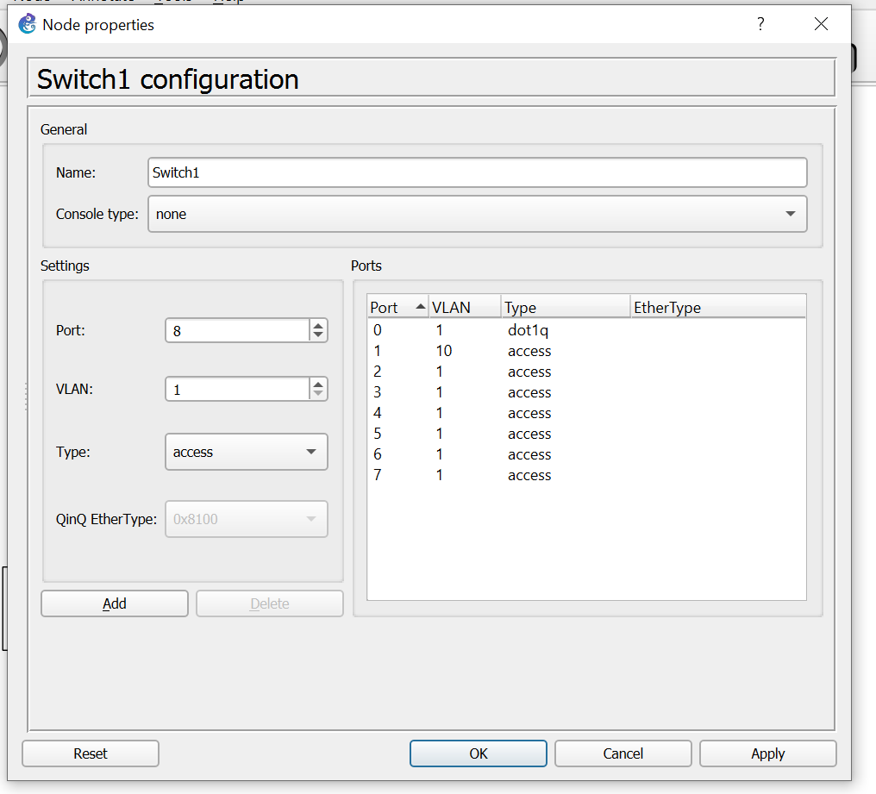

Рисунок 3.7 – Конфигурация Switch 2

Рисунок 3.6 – Конфигурация Switch 1

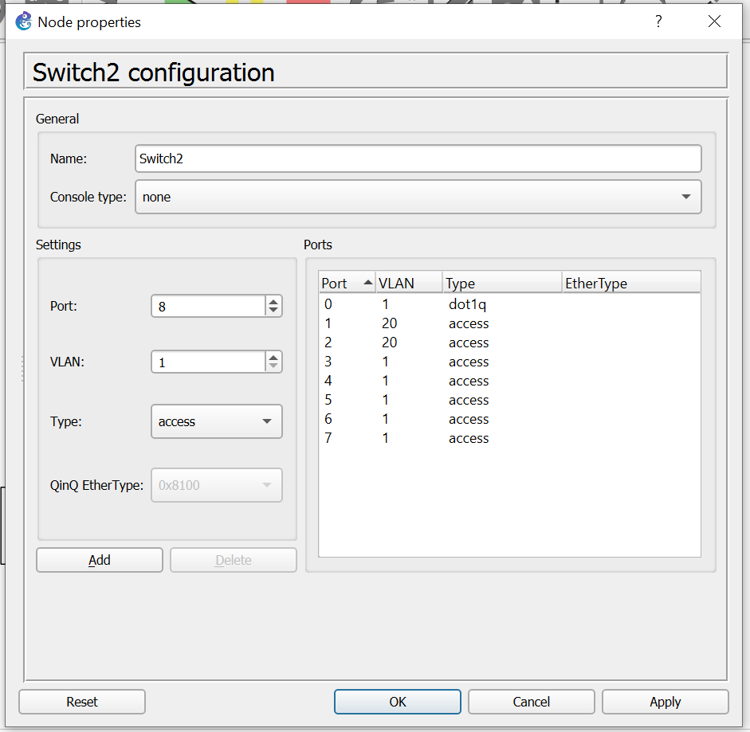

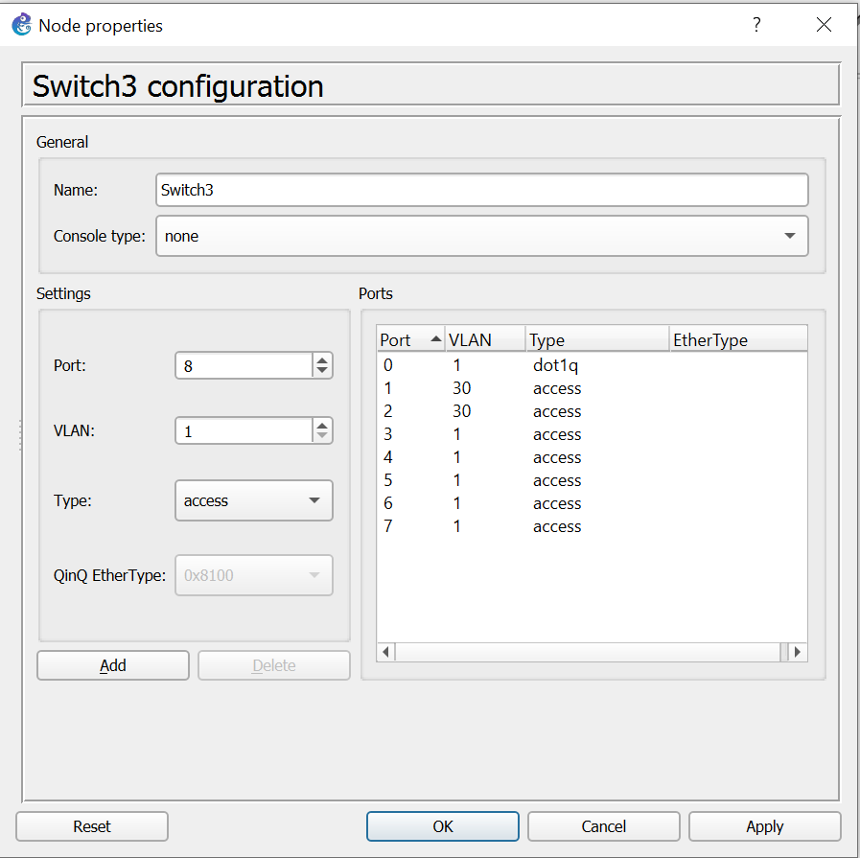

Рисунок 3.8 – Конфигурация Switch 3

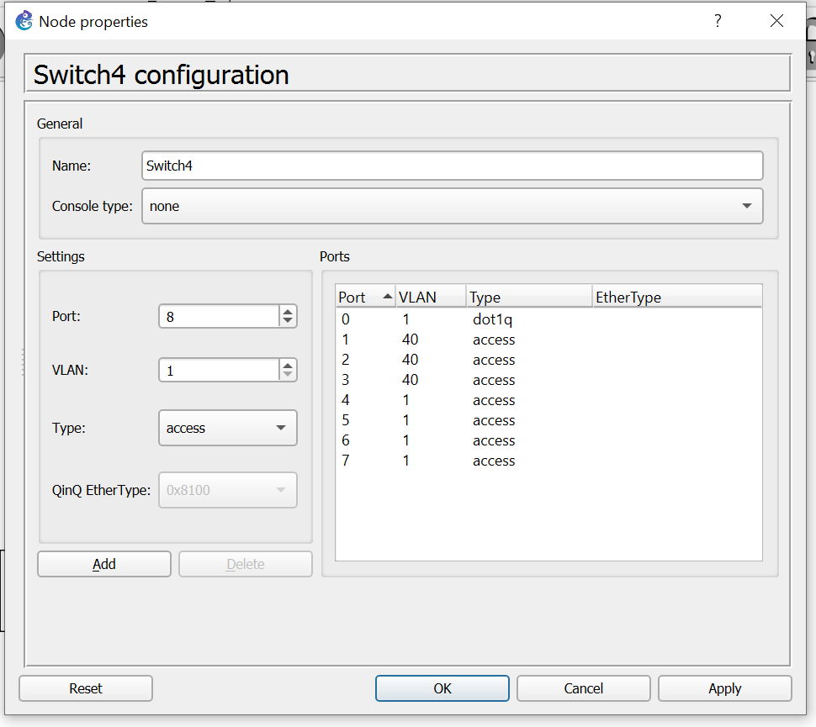

Рисунок 3.9 – Конфигурация Switch 4

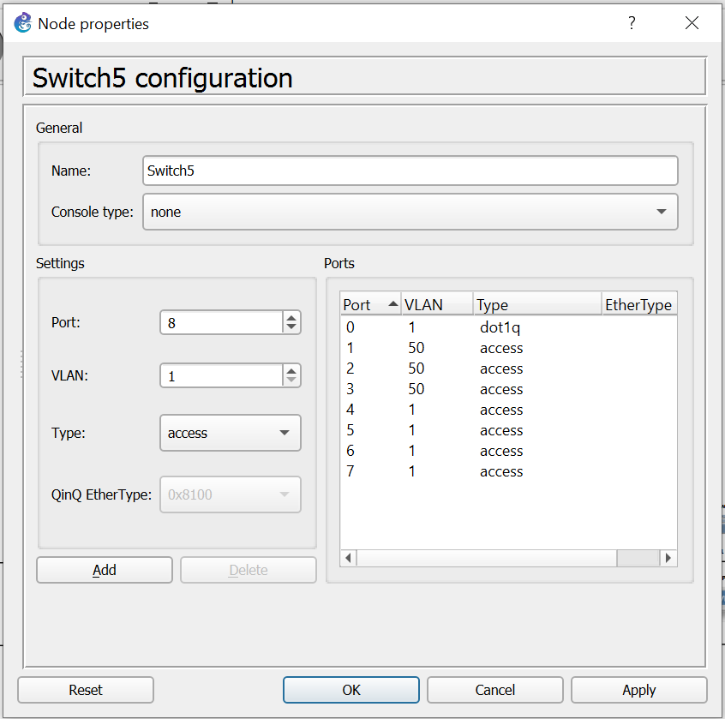

Рисунок 3.10 – Конфигурация Switch 5

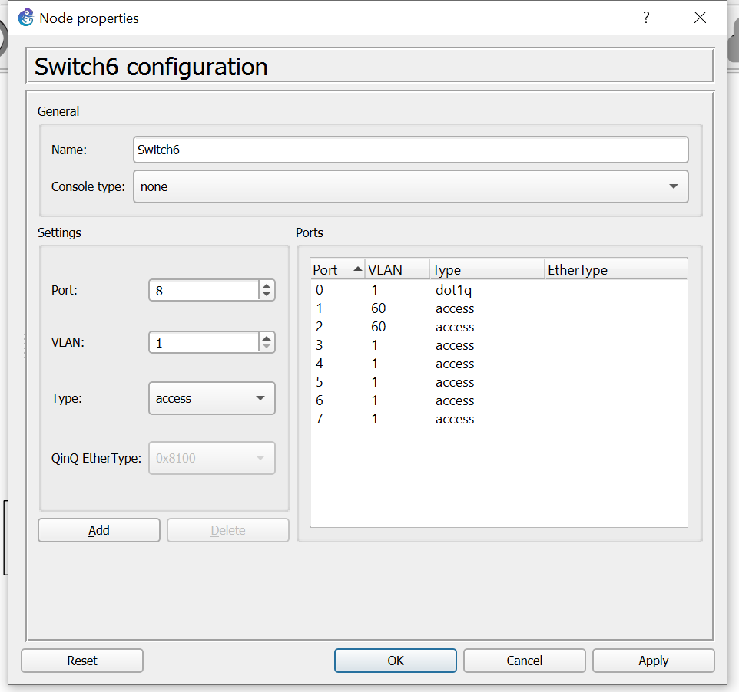

Рисунок 3.11 – Конфигурация Switch 6

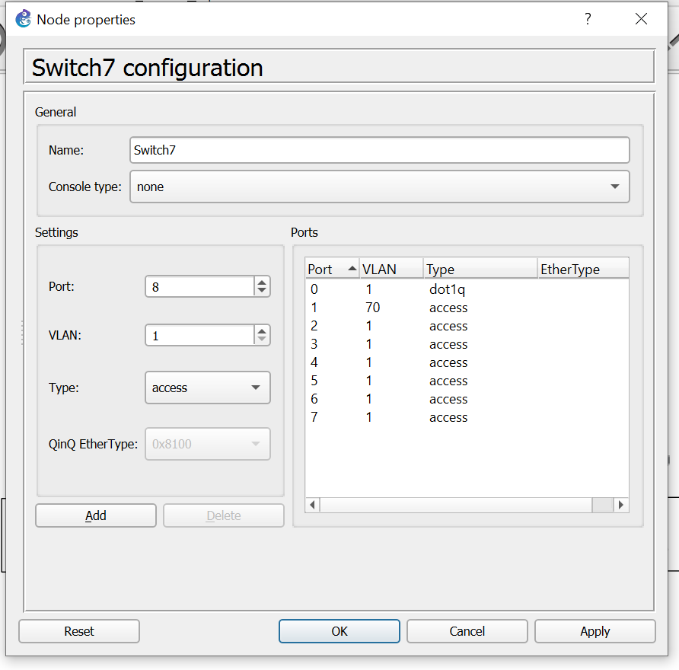

Рисунок 3.12 – Конфигурация Switch 7

Подключение к маршрутизаторам:

Настройте порты подключения на маршрутизаторе. Для настройки роутера нам нужно написать несколько команд(Рисунок 3.13).Аналогично, настраиваем остальные порты.

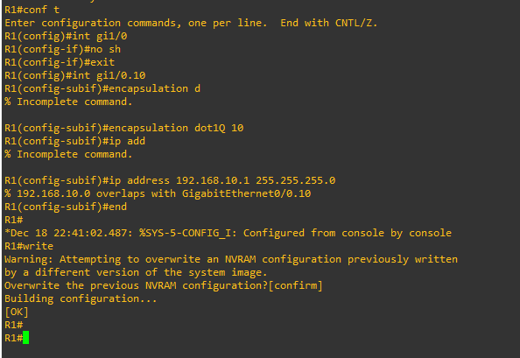

Рисунок 3.13- Настройте порты подключения на маршрутизаторе(R1)

Выполняем командную строку "show run". Результаты настройки маршрутизатора(R1) представлен на (Рисунок 3.14). И то же самое для маршрутизатора(R2) представлен на (Рисунок 3.15)

Рисунок 3.14 – Подключение к маршрутизатору R1

Рисунок 3.15 – Подключение к маршрутизатору R2

Проверка подключения:

Затем введите IP-адрес каждого компьютера в формате <IP-адрес компьютера>. <Миссия>. <Адрес порта> (Наконец, сохраните, чтобы сохранить).

После успешной настройки ip всех компьютеров проверьте, доступно ли их соединение друг другу. Для этого воспользуйтесь командой ping <ip компьютера для подключения>. Пример показан на Рисунках (см 3.16-3.17).

Рисунок 3.16 – Проверка подключения для PC1

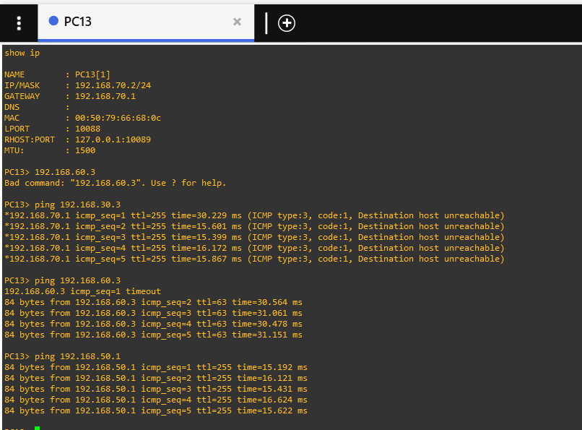

Рисунок 3.17 – Проверка подключения для PC13

3.3 Подключение виртуальных машин к лабораторному стенду

Сначала мы снова входим в виртуальный лабораторный стенда, который мы создали(Рисунок 3.18).

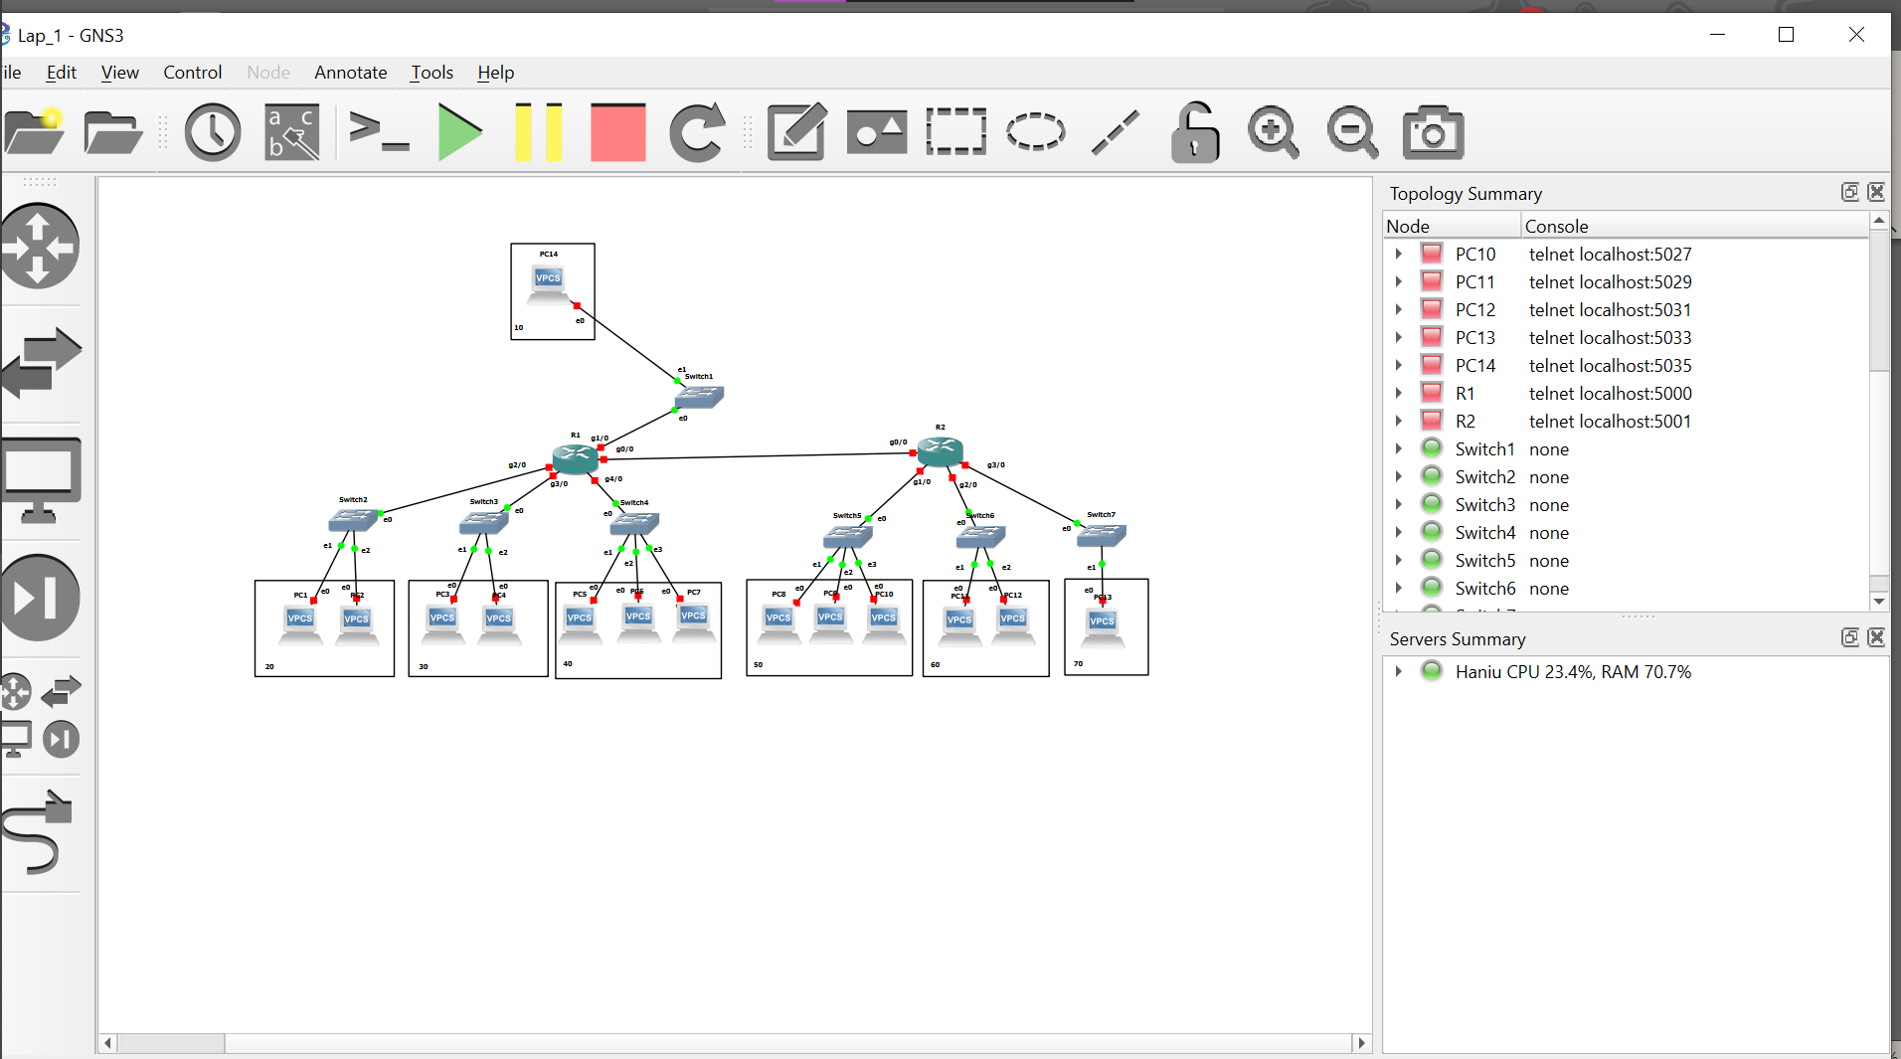

Рисунок 3.18 – Лабораторный стенд в GNS3

Затем откройте в настройках раздел VirtualBox, укажите путь к исполняемому файлу VirtualBox (рисунок 3.19).

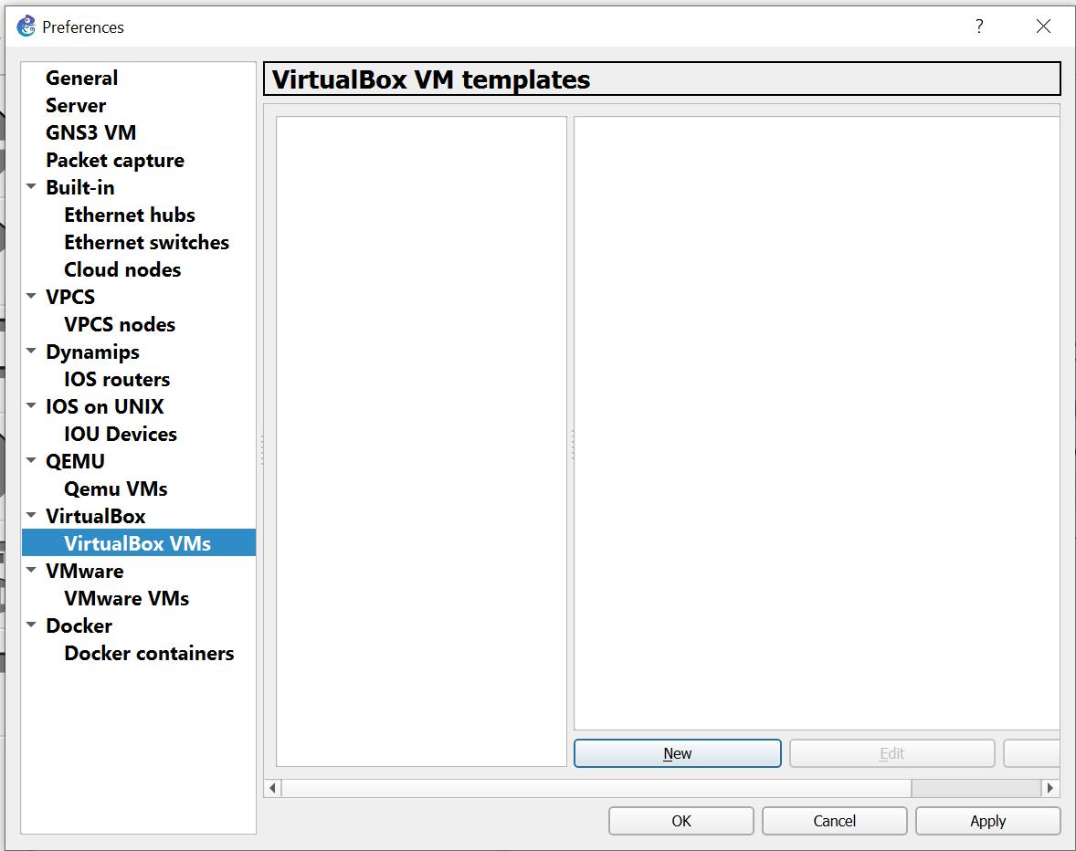

Рисунок 3.19 – Настройка VirtualBox в GNS3

Затем перейдите в раздел виртуальной машины VirtualBox. Создайте новую виртуальную машину в GNS3, затем выберите нужную виртуальную машину для сервера из списка (рисунок 3.20).

Рисунок 3.20 – Создайте новую виртуальную машину в GNS3

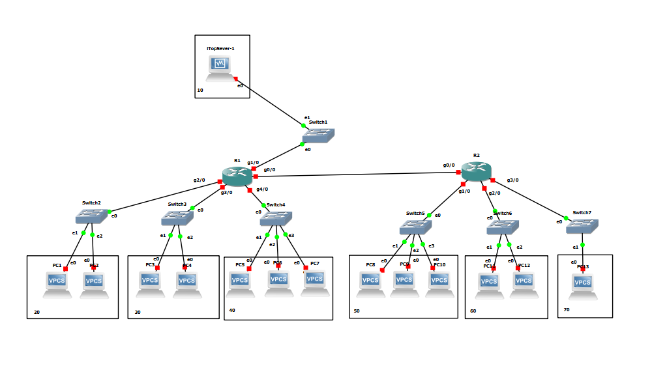На лабораторном стенде мы можем заменить стандартный значок сервера новым, который появляется после добавления виртуальной машины в GNS3 (рисунок 3.21)

Рисунок 3.21 – Лабораторный стенд с подключенным сервером

Мы устанавливаем соединение, как и выше, но мы запустим сервер в другом интерфейсе и снова протестируем.

## **4 УПРАВЛЕНИЕ КОНФИГУРАЦИЕЙ И МОНИТОРИНГ ИТ-ИНФРАСТРУКТУРЫ**

## **4.1 Характеристика процесса управления конфигурациями**

### **4.1.1 Выбор масштаба базы данных управления конфигурациями**

В связи с созданием корпоративных высоконагруженных систем, в которых объём информации и пользователей растёт каждый день, возможность масштабирования системы — один из ключевых факторов при её выборе. Ведь если каждая стадия развития бизнеса будет сопровождаться долгим и сложным процессом оптимизации информационного сопровождения, стоит задуматься о правильности выбора информационной системы.

TSM (сокращение от IT Service Management) — это область знаний об управлении деятельностью по оказанию качественных ИТ-услуг, которые соответствуют потребностям бизнес-потребителя. Управление ИТ-услугами реализуется поставщиками ИТ-услуг путем использования наиболее оптимального сочетания людей, процессов и информационных технологий.

ITSM — подмножество библиотеки ITIL, описывающее лучший опыт (best practice) отражающий процессный подход к предоставлению информационных технологий и обеспечению их использования.

В отличие от более традиционного технологического подхода, ITSM рекомендует сосредоточиться на клиенте и его потребностях, на услугах, предоставляемых пользователю информационными технологиями, а не на самих технологиях. При этом процессная организация предоставления услуг и наличие заранее оговоренных в соглашениях об уровне услуг параметров эффективности (KPI) позволяет ИТ-отделам предоставлять качественные услуги, измерять и улучшать их качество.

В библиотеке ITIL разъясняется, что надо сделать для организации такого подхода, описывается, как должна быть организована деятельность ИТ-структур, но не приводятся конкретные шаги по внедрению содержащихся в ITIL рекомендаций.

Конкретные методики внедрения ITSM на основе ITIL разрабатываются индивидуально для каждой компании.

Концепция ITSM основывается на использовании совокупности 10 базовых процессов:

* Процесс управления инцидентами (Incident management) — Цель процесса обеспечить устранение инцидентов в предельно сжатые сроки. Инцидент – это любое событие: сбои, запросы на консультации и т.п, которое может привести к понижению качества предоставления услуги. Для успешного управления инцидентами необходимо создание диспетчерской службы (Service desk), которая должна являться единой точкой контакта с пользователями и координирует устранение инцидентов.
* Процесс управления проблемами (Problem management) — Цель процесса управления проблемами — минимизация воздействия Инцидентов и Проблем на жизнедеятельность бизнеса и предотвращение потенциальных Инцидентов, связанных с системными ошибками в IT инфраструктуре. Если есть подозрение на проблему в ИТ-инфраструктуре, то целью Процесса Управления Пробле­мами является установление корневой причины. Подозрение на существование проблемы может возникнуть из-за наличия инцидентов, но безусловно целью является предотвращение сбоев везде. где это возможно.
* Процесс управления конфигурациями (Configuration management) — Задачами Управления Конфигурациями являются контроль изменяющейся ИТ-инфраструктуры (стандартизация и мониторинг статуса), идентификация Конфигурационных Единиц (инвентариза­ция, верификация и регистрация), сбор и Управление Документацией по ИТ-инфраструктуре, а также предоставление информации об ИТ-инфраструктуре для всех других процессов. Процесс заключается в создании и поддержании в актуальном состоянии логической модели инфраструктуры компании
* Процесс управления изменениями (Change management) — Целью процесса является организация проведения изменений с наименьшим риском возникновения инцидентов, вызванных изменениями. Определение необходимых изменений и способов их проведения с минималь­ным негативным воздействием на ИТ-услуги, при одновременном обеспечении контроля (отслежива­нии) изменений посредством консультаций и координации действий со всей организацией.
* Процесс управления релизами (Release management). Релизом называется набор Конфигурационных Единиц, которые совместно тестируются и вводятся в активную рабочую среду. Главной задачей Управления Релизами является обеспечение успешного развертывания релизов, включая интеграцию, проведение тестирования и хранение.
* Процесс управления уровнем услуг (Service level management) — Цель процесса – выявить состав и уровень сервиса на основании требовании потребителей и поставщиков ИТ–сервисов, контролировать достижение установленного уровня сервиса.
* Процесс управления финансами (Financial management for IT services) — Цель процесса заключается в обеспечении стабильного финансирования всех прочих процессов.
* Процесс управления мощностью (Capacity management) — Цель этого процесса исключить возникновение инцидентов, по причине недостаточной мощности ИТ–инфраструктуры компании, и в то же время избежать неоправданных затрат на приобретение излишних, неиспользуемых мощностей
* Процесс управления непрерывностью (IT service continuity management) — Организация процесса направлена на обеспечение гарантированного восстановления предоставления ИТ–сервисов до уровня, необходимого для продолжения бизнес-операций за определенный промежуток времени, в случае чрезвычайной ситуации (пожара, наводнения, отключения электроэнергии).
* Процесс управления доступностью (Availability management) -Процесс включает в себя обеспечение согласованного уровня доступности сервиса, а также оценку текущей доступности сервиса и планирование действий, направленных на ее дальнейшее улучшение.

По сути, ITSM – это две книги ITIL-2: Service Delivery и Service Support.

iTop расшифровывается как IT Operational Portal. iTop - это веб-приложение с открытым исходным кодом для повседневной работы в ИТ-среде. iTop был разработан с учетом передовых практик ITIL, но не требует каких-либо конкретных процессов. Приложение достаточно гибкое, чтобы адаптироваться к вашим процессам, независимо от того, хотите ли вы скорее неформальные и прагматичные процессы или строго согласованное с ITIL поведение.

В основе iTop лежит CMDB (база данных управления конфигурацией), которая изначально была первой разработанной частью iTop. Затем пришли билеты и все производные процессы.

В основе iTop лежит убеждение, что CMDB должна быть операционным инструментом. Единственный способ сделать CMDB точным и актуальным - это ежедневное использование ИТ-группами (агентами поддержки, ИТ-инженерами и т. Д.). Более того, чем больше CMDB интегрирована с другими ИТ-инструментами (системами мониторинга, инструментами отчетности, автоматизированной инвентаризацией и т. Д.), Тем лучше.

Возможности iTop, что с ним можно делать:

* Задокументируйте свою ИТ-инфраструктуру и все отношения между различными частями и заинтересованными сторонами инфраструктуры (серверы, приложения, сетевые устройства, виртуальные машины, контакты, местоположения ...)
* Управление инцидентами, запросами пользователей, запланированными отключениями…
* Документируйте ИТ-услуги и контракты с внешними поставщиками, включая соглашения об уровне обслуживания
* Экспортируйте всю информацию вручную или по сценарию
* Массовый импорт (вручную и с помощью скриптов) или синхронизация / объединение любых данных из внешних систем

iTop могут использовать разные люди:

* Агенты службы поддержки
* Инженеры поддержки (1-й уровень, 2-й уровень…)
* Сервисные менеджеры
* IT менеджеры
* Конечные пользователи: доступен упрощенный интерфейс «портала», позволяющий им отправлять запросы напрямую.

iTop полагается на Apache / IIS, MySQL и PHP:

* Он может работать в любой операционной системе, поддерживающей эти приложения. Он был протестирован в Windows, Linux (Debian, Ubuntu и Redhat). Приложение также работает на Solaris и MacOS X.
* Поскольку iTop представляет собой веб-приложение, вам не нужно развертывать какое-либо клиентское программное обеспечение на ПК каждого пользователя. Достаточно простого браузера (IE 10+, FF 48+, Chrome или Safari 5+).

### **4.1.2 Схема реализации процесса управления конфигурациями**

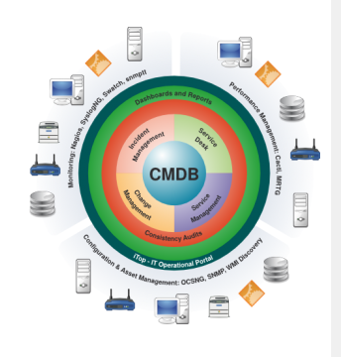iTop полностью открытая система, способная интегрироваться в любую инфраструктуру управления IT(Рисунок 4.1**)**.

**Рисунок 4.1-Схема реализации процесса управления конфигурациями**

Он включает:

* Полноценную CMDB (Configuration management database) для документирования и управления конфигурационными единицами.
* Модуль Service Desk, позволяющий отслеживать запросы конечного пользователя.
* Модуль управления инцидентами (Incident management) для отслеживания и взаимодействия по решению проблем (инцидентов) касающихся IT.
* Модуль управления изменениями (Сhange management) для планирования и отслеживания изменений в IT.
* Модуль управления севисами (Service management) для документирования всех контрактов и сервисов.
* База данных известных ошибок для ускорения устранения инцидентов.
* Модуль простоев для документирования всех запланированных простоев и оповещения соответстсвующих контактов.
* Панели для быстрого обзора IT.
* Все модули могут быть настроены, шаг за шагом, независмо друг от друга.
* Для настройки и развертывания требуются знания ITIL/ITSM. После развертывания и правильной раздачи прав работает прекрасно.
* Руссификация в дистрибутиве процентов на 50, но за один день руссифицировали всю. Очень несложно, достаточно покопаться в структуре и исходных текстах.
* Выгоды от инвестиций во внедрение iTop.

Есть несколько причин того, чтобы иметь быстрый доход от инвестиций во внедрение в iTop:

* Первый связан с повышениями эффективности. Внедрение iTop благодаря четкой формализации Инцидентов, Изменений и Управлений конфигурацией повышают производительность труда IT подразделения (по заявлению разработчиков — по крайней мере 30%).
* Во-вторых, iTop способствует значительному уменьшению времени восстановления работоспособности. Благодаря четкому документированию IT составляющей бизнес процессов и доступу к информации сотрудников операционных подразделений, служба поддержки мгновенно получают информацию, необходимую им для нейтрализации инцидента.
* Третья причина — очень низкая стоимость владения — Total cost of ownership (TCO), по сравнению с другими продуктом, существующими на рынке (OpenView Service Manager, BMC Atrium …).

При использовании iTop нет никакой платы за лицензии по сравнению с немалыми лицензионными сборами, осуществляемыми компаниями Поставщиками.

Инфраструктура, поддерживающая решение iTop, очень проста, доступна и надёжна. Apache, MySql и PHP уже доказали, что они достаточно устойчивы и не требуют сложной и дорогостоящей программно-аппаратной архитектуры. Решение на iTop может успешно функционировать на автономном сервере и поддерживать до нескольких тысяч пользователей, тогда как OpenView Service Manager требует несколько серверов с Oracle.

## **4.2 Установка ITMS-системы и заполнение базы данных управления конфигурацией**

**Установка ITMS-системы(iTop):**

Чтобы установить систему iTop ITSM, создайте виртуальную машину, указав имя, тип и версию установленной операционной системы (в нашем случае iTopServer, Linux, Ubuntu (64-бит)). Создаем новый виртуальный жесткий диск, настраиваем. После создания ВМ перейдите в настройки носителя и подключите образ ОС. Затем установите на него Ubuntu Server.

В меню «Server Network Manager» создайте виртуальный сетевой адаптер для сервера и подключите его

Запускаем виртуальную машину, вводим имя пользователя и пароль и ищем ненастроенный сетевой интерфейс с помощью команды «ifconfig -a». Найденному интерфейсу назначен IP-адрес 192.168.56.8 с маской 255.255.255.0.

Используя терминал операционной системы, подключитесь к созданной сети для установки iTop командой ssh ​​keygen@192.168.56.8 -p порт. После успешной установки подключитесь к серверу с помощью браузера, используя IP-адрес 192.168.56.8/itop/, загрузите недостающие компоненты и завершите настройку следуйте инструкциям ниже(Рисунок 4.2):

1.установке службы базы данных

2.После завершения установки используйте следующую команду для доступа к серверу базы данных MariaDB.

3. установить веб-сервер Apache и все необходимое программное обеспечение.

4. исходный файл перед нашей конфигурацией.

5. установить iTop.

Figure 1 Порядок команд установки Itop

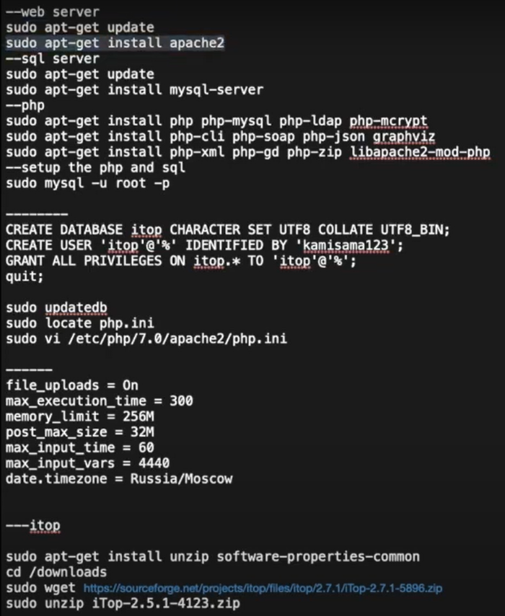

**Рисунок 4.2- Порядок команд для установки iTop**

В нашем примере в браузере был введен следующий URL:

• http://192.168.56.8/itop

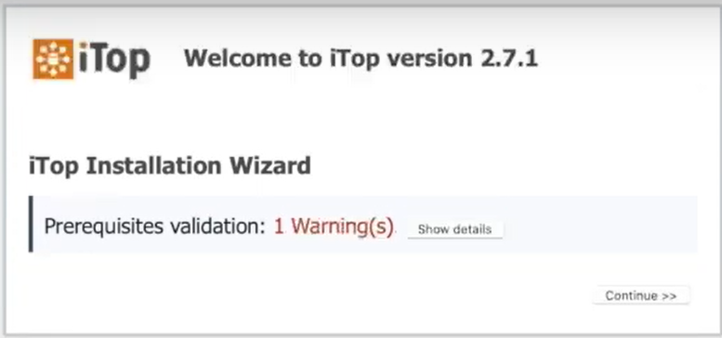Должен быть представлен интерфейс веб-установки iTop(Рисунок 4.3).

**Рисунок 4.3- Интерфейс веб-установки iTop**

На следующем экране нужно выбрать опцию для создания новой установки iTop(Рисунок 4.4).

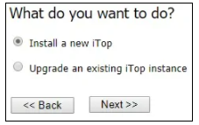

**Рисунок 4.4-Создания новой установки iTop**

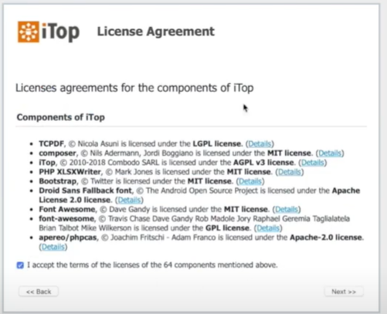На следующем экране вам нужно будет принять лицензионное соглашение iTop(Рисунок 4.5).

**Рисунок 4.5 -Лицензионное соглашение iTop**

На следующем экране вам нужно будет ввести информацию базы данных, необходимую для подключения к базе данных iTop(Рисунок 4.6).

• Хост: localhost  
 • Имя базы данных: itop  
 • Пароль базы данных: *****  
 • Использовать существующую базу данных: itop

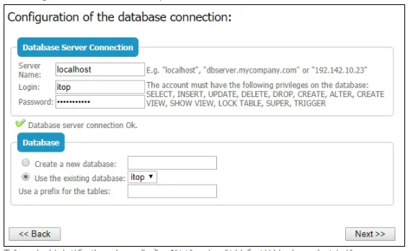

**Рисунок 4.6- Подключения к базе данных iTop**

Выберите опцию для установки производственного экземпляра iTop.

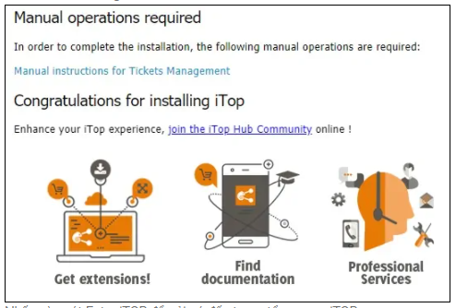После завершения установки будет представлен следующий экран(Рисунок 4.7).

**Рисунок 4.7- Представлен следующий экран**

**Заполнение базы данных управления конфигурацией:**

Сначала введите информацию об организации в разделе «Организация» в модуле «Управление данными» (см. Рисунок 4.8).

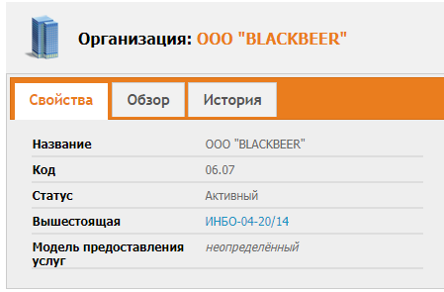

Рисунок 4.8 – Заполнение сведений об организации

Затем добавьте информацию о расположении организации в соответствующий раздел. В разделе «р асположения » добавляем всех расположении организации (см. Рисунок 4.9).

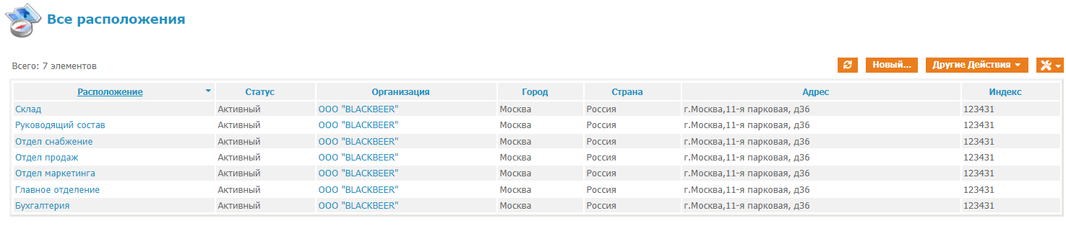

**Рисунок 4.9 – Добавленные расположения**

Далее добавьте используемые устройства: маршрутизаторы, коммутаторы, персональные компьютеры и серверы, в соответствии со спецификацией и ранее нарисованными схемами маршрутизации в разделе «Новая КЕ»(см. Рисунок 4.10-4.13) .

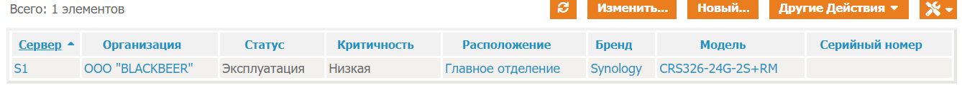

Рисунок 4.10 – Добавление сервера

Рисунок 4.10 – Добавление сервера

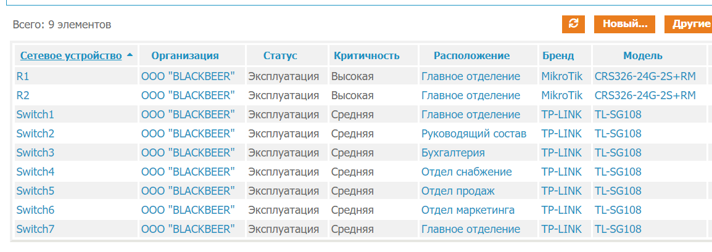

Рисунок 4.11 – Добавленные сетевые устройства

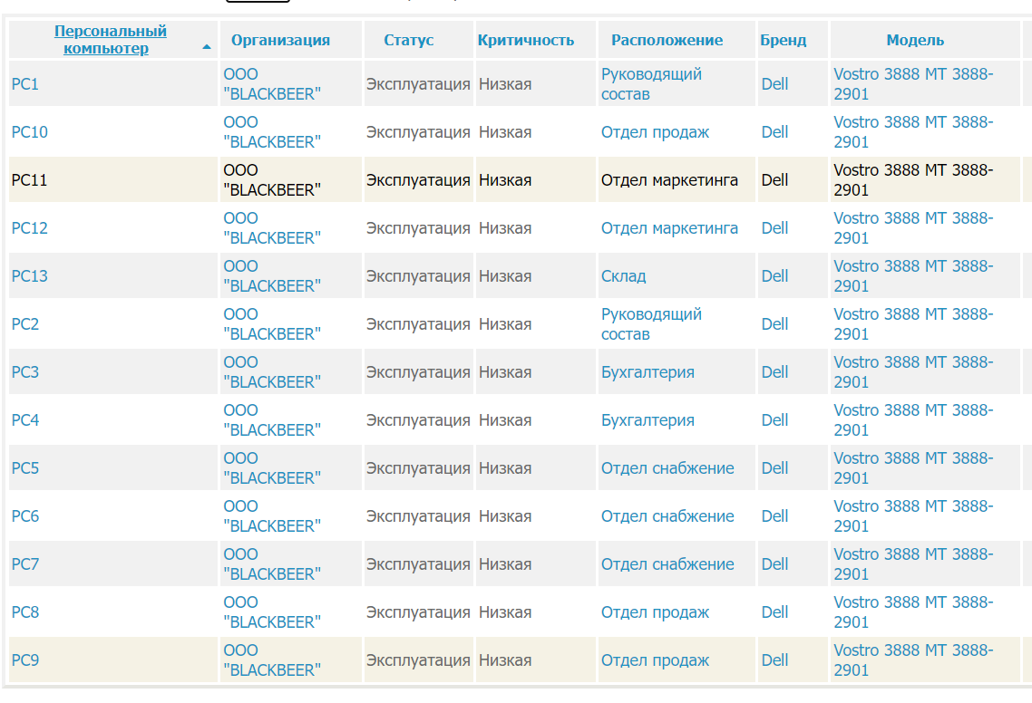

Рисунок 4.12 – Добавленные персональные компьютеры

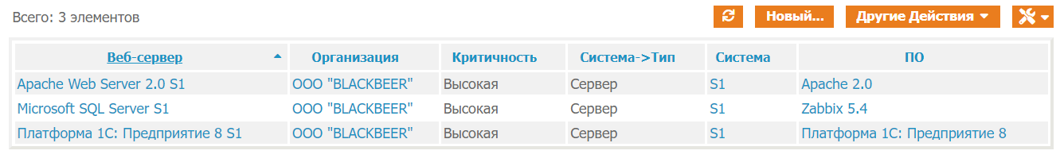

Рисунок 4.13– Добавленные веб-серверы

Чтобы визуализировать зависимости, мы используем вкладки «Сетевые интерфейсы» для регистрации вывода физического устройства и «Сетевые устройства» для создания соединений между устройствами. Пример конфигурации маршрутизаторы R1,R2 и коммутатора switch2 показан на Рисунке (4.14-4.18). А остальное установим аналогично.

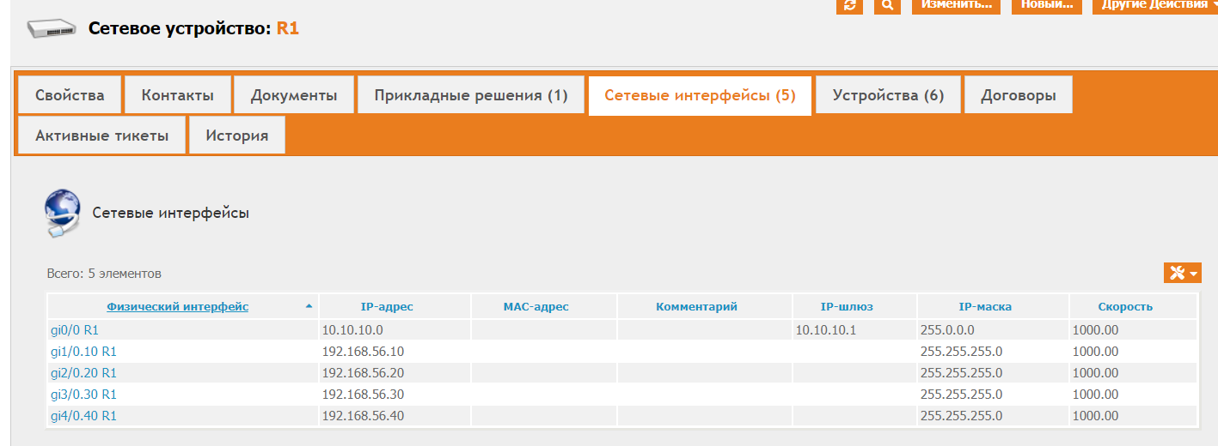

Рисунок 4.14 – Сетевые интерфейсы маршрутизатора R1

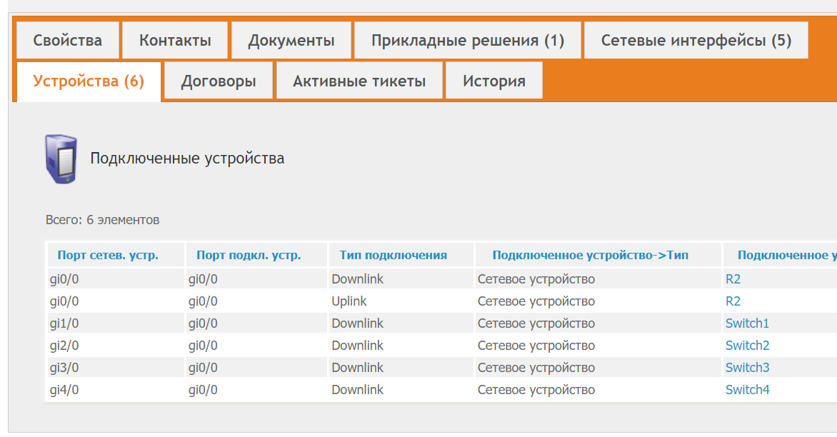

Рисунок 4.15 – Сетевые устройства маршрутизатора R1

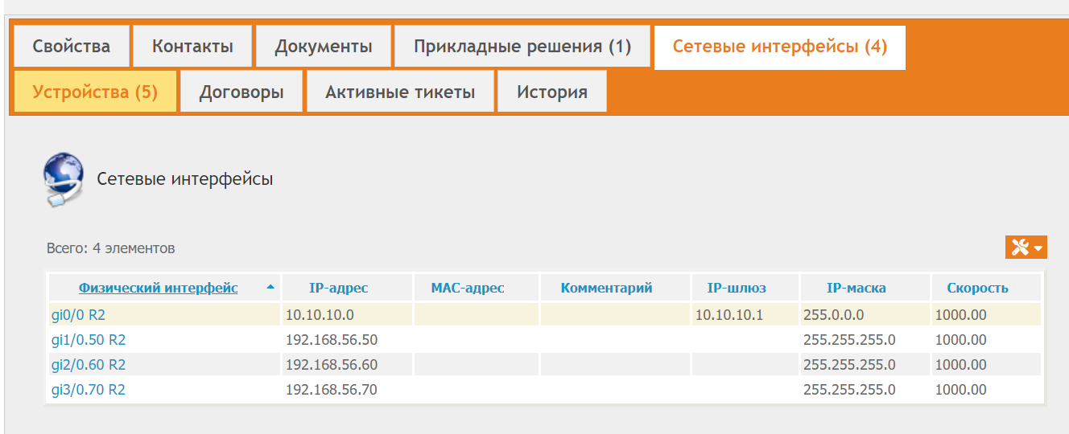

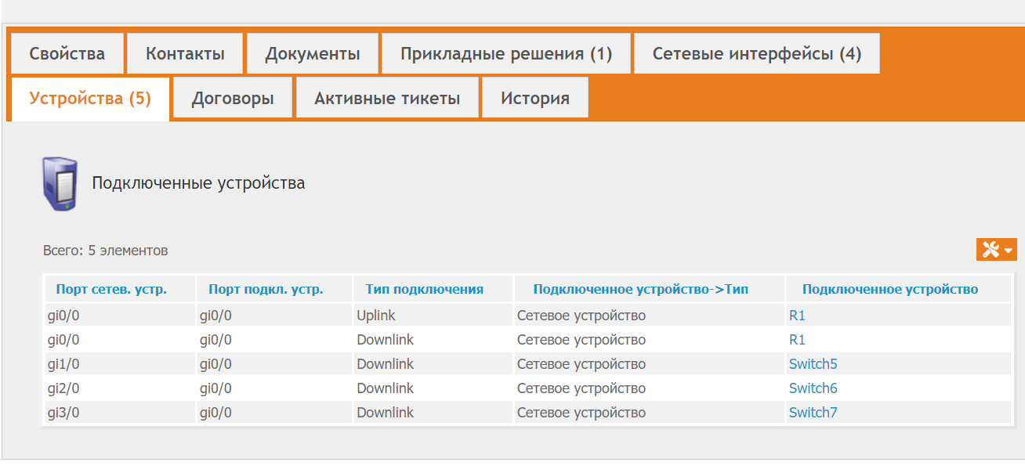

Рисунок 4.16 – Сетевые интерфейсы маршрутизатора R2

Рисунок 4.17–Сетевые устройства маршрутизатора R2

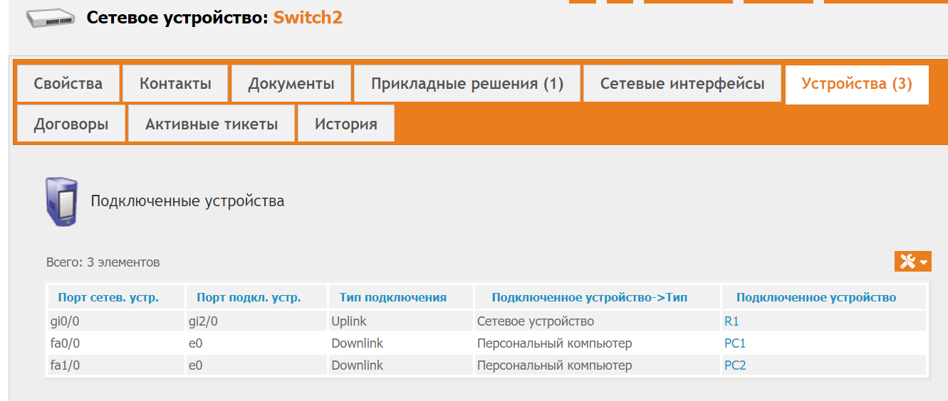

Рисунок 4.18–Сетевые устройства коммутатора Switch2

## **4.3 Настройка системы мониторинга**

### **4.3.1 Определение показателей для мониторинга**

В любом хосте, состоящем более чем из одного сервера, администратору необходимо иметь перед глазами полную картину происходящего. Для упрощения этой задачи в крупных сетях применяются системы мониторинга. К таким системам относится универсальный инструмент Zabbix, который способен отслеживать динамику работы серверов и сетевого оборудования, быстро реагировать на внештатные ситуации и предупреждать возможные проблемы с нагрузкой. Система мониторинга Zabbix также может собирать статистику в указанной рабочей среде и действовать в определенных случаях заданным образом.

**Как работает Zabbix, и его архитектура:**

Архитектура Zabbix включает четыре основных инструмента, позволяющих мониторить определенную рабочую среду и собирать о ней полный пакет данных для оптимизации работы. К этим инструментам относятся:

* **сервер** - ядро, хранящее в себе все данные системы, включая статистические, оперативные и конфигурационные. Дистанционно управляет сетевыми сервисами, оповещает администратора о возникающих проблемах с оборудованием, находящимся под наблюдением;
* **прокси-сервис**, работающий от имени сервера и собирающий данные о доступности и производительности устройств. Данные при этом сохраняются в буфер и загружаются на сервер в отдельную БД (MySQL, PostgreSQL, SQLite или Oracle). Прокси-сервис необходим для снижения нагрузки на сервер, на процессор и на жесткий диск;
* **агент** - программа (демон), которая активно отслеживает работу локальных ресурсов (накопителей, оперативной памяти, процессора) и приложений и собирает статистику по ним. Отражение текущего состояния физического сервера осуществляются Zabbix-агентом при помощи таких метрик, как загруженность ядра (Processor load), время ожидания ресурсов (CPU io wait time), объем системы подкачки (Total swap space).
* **веб-интерфейс**, который является частью сервера системы и часто запускается на том же физическом узле, что и Zabbix.

Основная логическая единица архитектуры Zabbix - это узлы сети (host), сервера, находящиеся под наблюдением. Каждому серверу присваивается описание и адрес - dns или ip. Допустимо применять оба, причем с возможностью выбирать, что использовать для соединения. Узлы можно объединять в группы, например, по веб-серверам или серверам баз данных, для вывода только определенных серверов при наблюдении. При этом каждый узел имеет несколько элементов данных (items) - параметров, по которым ведется мониторинг.

Сбор совокупности данных системой Zabbix проводится наиболее часто следующими способами:

* Zabbix agent (Zabbix-агент) - когда сервер собирает информацию у агента самостоятельно, подключаясь по определенному интервалу;
* Simple check (Простые проверки) - простые операции, в том числе пинг;
* Zabbix trapper (Zabbix-траппер) — сбор информации с трапперов, представляющих собой мосты между используемыми сервисами и самой системой.
* Zabbix aggregate (Zabbix-комплекс) - процесс, предусматривающий сбор совокупной информации из базы данных;
* SSH agent (SSH-агент) - система подключается по SSH, работает с использованием указанных команд;
* Calculate (Вычисление) - проверки, которые система производит, сопоставляя имеющиеся данные, в том числе после предыдущих сборов.

Для нашей ИТ-инфраструктуры нам нужны индикаторы от zabbix для мониторинга, мы должны использовать следующие 3 основные части:

Метрики, связанные с Zabbix агентом, необходимые для мониторинга работоспособности системы::

* + - * Zabbix agent ping – проверить ответ дилера;
      * Zabbix agent availability – проверьте наличие дилера;;
      * Version of Zabbix agent running – проверьте версию агента.

Индикаторы, относящиеся к агенту Linux, отвечающему за общее состояние сервера:Total memory – общий объем доступной физической памяти;

* System uptime – время безотказной работы системы;
* System name – имя системы;
* System local time – системное время;
* Operating system – ОС системы;
* Number of processes – количество запущенных задач;
* Number of CPUs – количество процессоров;
* Memory utilization – процент используемой памяти;
* Maximum number of processes – максимальное количество процессов;

Показатели, связанные с MySQL – базовые элементы, которые отслеживают состояние программы:

* Version – версия системы;
* Uptime – время безотказной работы системы;
* Status – статус системы;
* Slow queries per second – запросов в секунду;
* Created tmp tables on memory per second – создано таблиц в оперативной памяти в секунду;
* Created tmp tables on disk per second –создано таблиц на диске в секунду;
* Created tmp files on disk per second – создано файлов на диске в секунду;
* Connection errors select per second – ошибки подключения в секунду;
* Buffer pool utilization – использование буфера в процентах;
* Aborted connections per second – прервано соединений в секунду.

По этим показателям мы создадим систему мониторинга нашей ИТ-инфраструктуры.

### **4.3.2 Выбор шаблона для мониторинга узла**

Для начала, нужно скачать готовое решение Zabbix для VMWare (Можно Virtual Box/QEMU/Parallels/etc).

После успешной установки VMWare Player запускаем его(Рисунок 4.19).

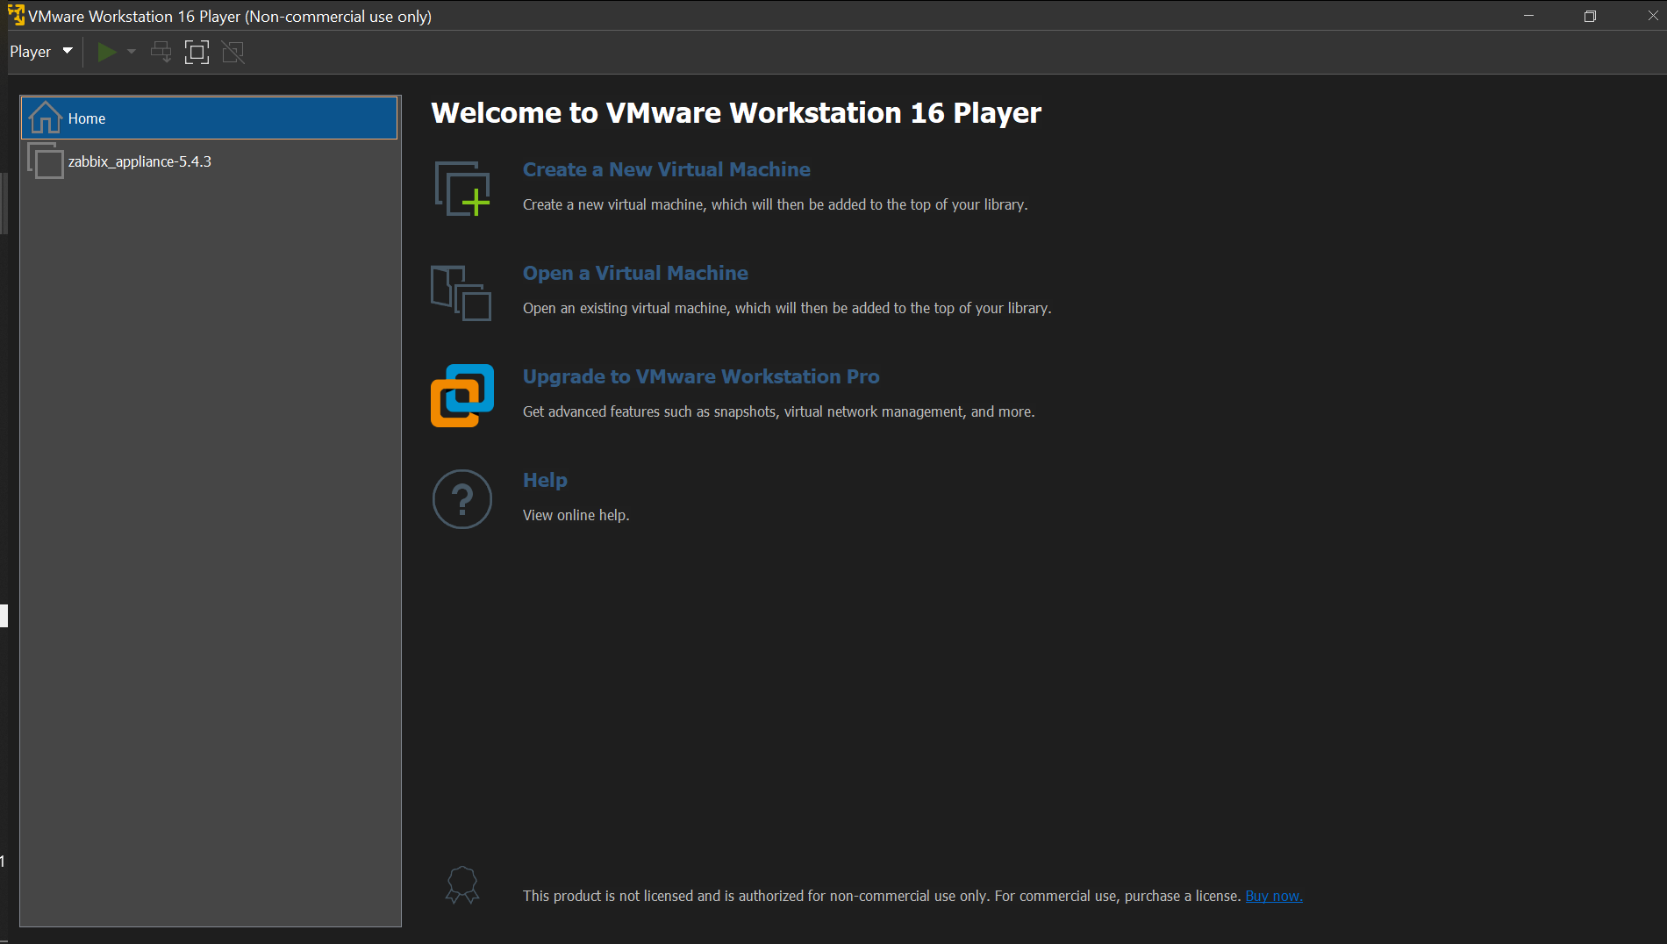

Рисунок 4.19 – Установки VMWare Player

Теперь нам необходимо запустить нашу виртуальную машину, для этого подготовим рабочее пространство и распакуем туда наш загруженный образ Zabbix Appliance.

После загрузки системы мы должны увидеть следующее окно.

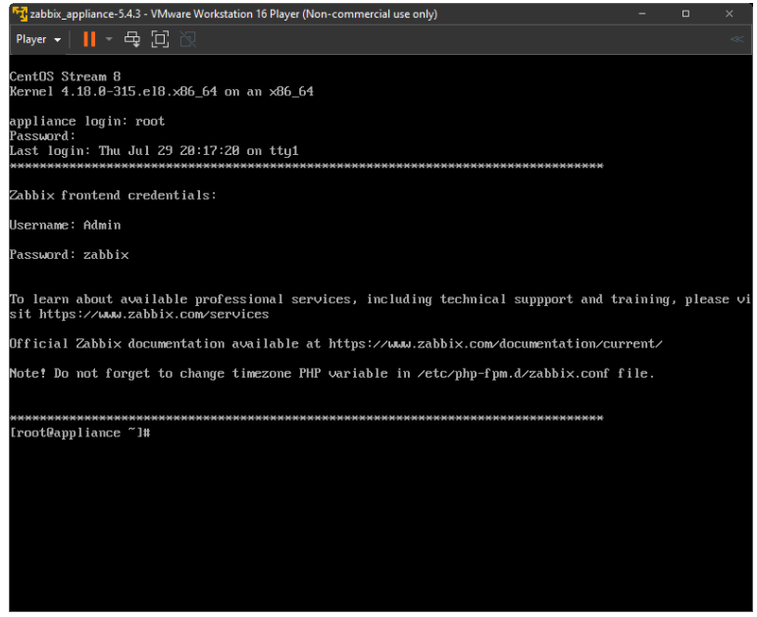По умолчанию для авторизации установлены следующие логин и пароль(Рисунок 4.20):  
 Логин: **root /** Пароль: **zabbix**

**Рисунок 4.20-Авторизации установлены следующие логин и пароль**

Для того, чтобы просмотреть фронтенд-версию Zabbix, необходимо узнать IP-адрес веб-сервера. Для этого вводим команду **ip a**. Должен получиться следующий результат(Рисунок 4.21):

**Рисунок 4.21- IP-адрес веб-сервера**

Нас интересует адрес, начинающийся с октетов **192.168.** Вводим его в адресной строке вашего браузера и наблюдаем окно авторизации.

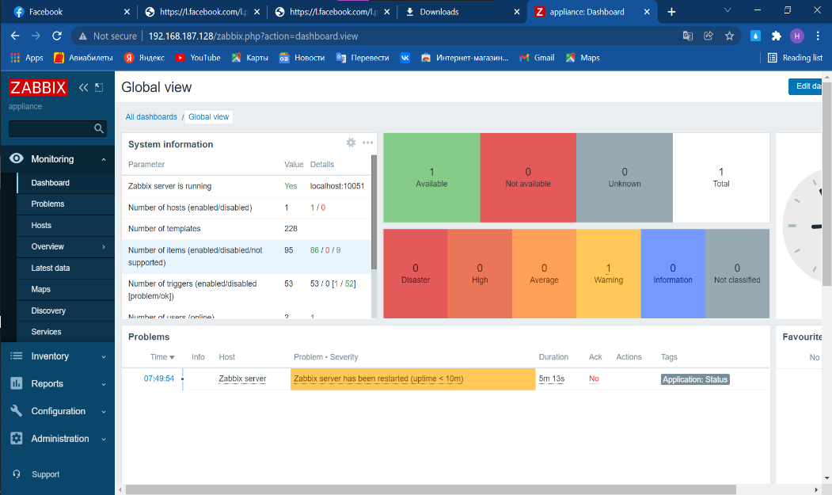После успешной авторизации пользователь попадает на окно дашбордов, представленного на следующем изображении(Рисунок 4.22):

**Рисунок 4.22-Окно дашбордов**

Для начала мне нужно создать шаблон для мониторинга активности сервера на базе Linux с установленной базой данных MySQL.Подходящие функции и параметры используются очень часто. Прототип показан на Рисунок(4.23-4.24).

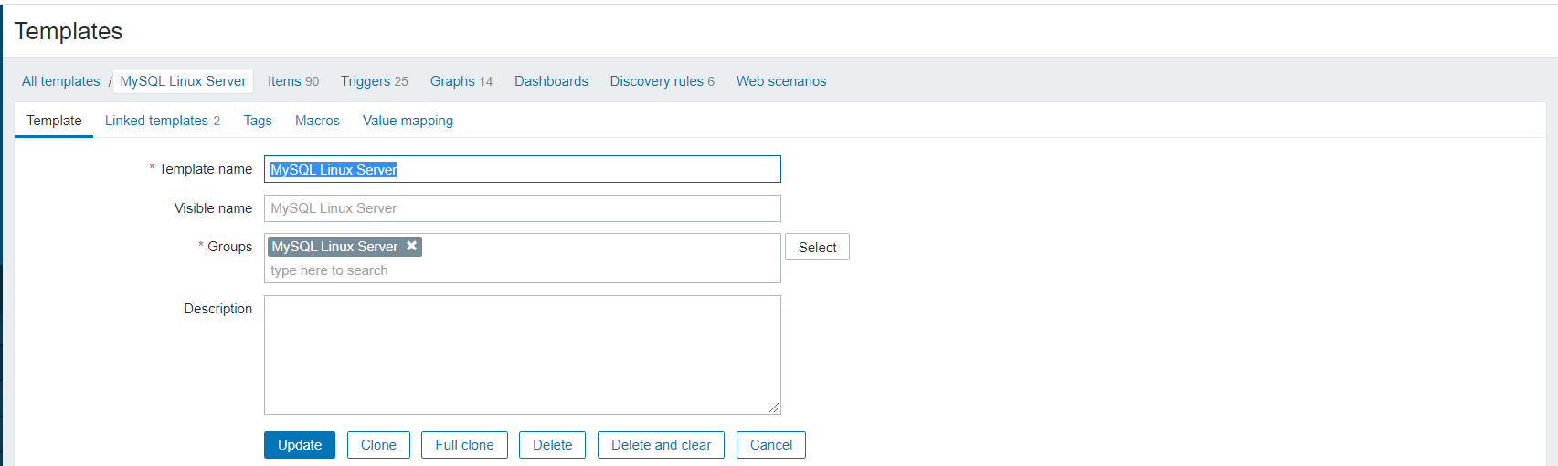

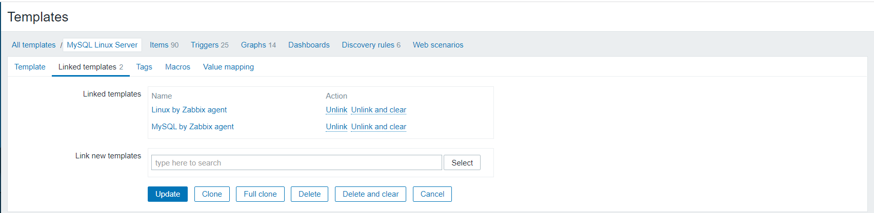Рисунок 4.23 – Создание шаблона

Рисунок 4.24 – Добавление связанных шаблонов

Нет необходимости в буферизации графики InnoDB, потому что нет смысла отслеживать низкоуровневые вещи, такие как индексы, кеши, кеши и тому подобное, в нашей корпоративной инфраструктуре.

Напротив, диаграмма использования подкачки не требуется, поскольку файл подкачки не будет использоваться в нашей ИТ-инфраструктуре(Рисунок 4.25).

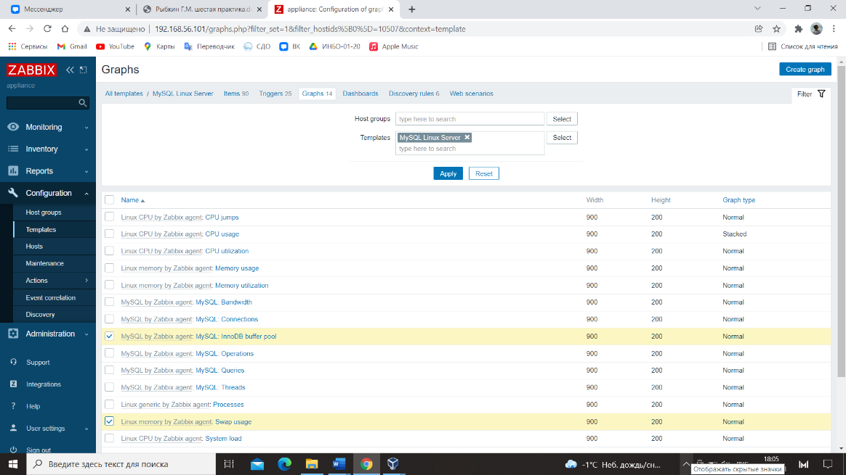

Рисунок 4.25 – Выделение лишних графиков

Теперь опишем функционал оставшихся графиков:

* CPU jumps- отображает количество переключений процессора между процессами, эти процессы обычно простаивают с коротким временем работы;
* CPU usage- отображает использование ЦП;
* CPU utilization- отображает среднюю загрузку процессора;
* Memory usage - отображает среднюю загрузку процессора;
* Memory utilization - отображает среднюю загруженность процессора;
* MySQL: Bandwidth – отображает пропускную способность базы данных;
* MySQL: Connections - отображает количество подключений к базе данных;
* MySQL: Operations - отображает количество запросов к базе данных;
* MySQL: Queries - отображает количество запросов к базе данных;
* MySQL: Threads – отображает количество процессов, запущенных в системе;
* Processes- отображает количество запущенных в системе процессов;
* System load – отображает загрузку системы

Для нашей ИТ-инфраструктуры достаточно графиков и триггеров, описанных в шаблоне MySQL и Linux Agents, мы не заботимся об элементах, используемых в удаленном графе, и не заботимся об элементах, используемых в удаленном графе. Например, элементы с нет графика или нет триггера. Поэтому мы их тоже отключим (рисунок 4.27). Кроме того, мы отключим триггеры с помощью отключенных элементов (рисунок 4.26).

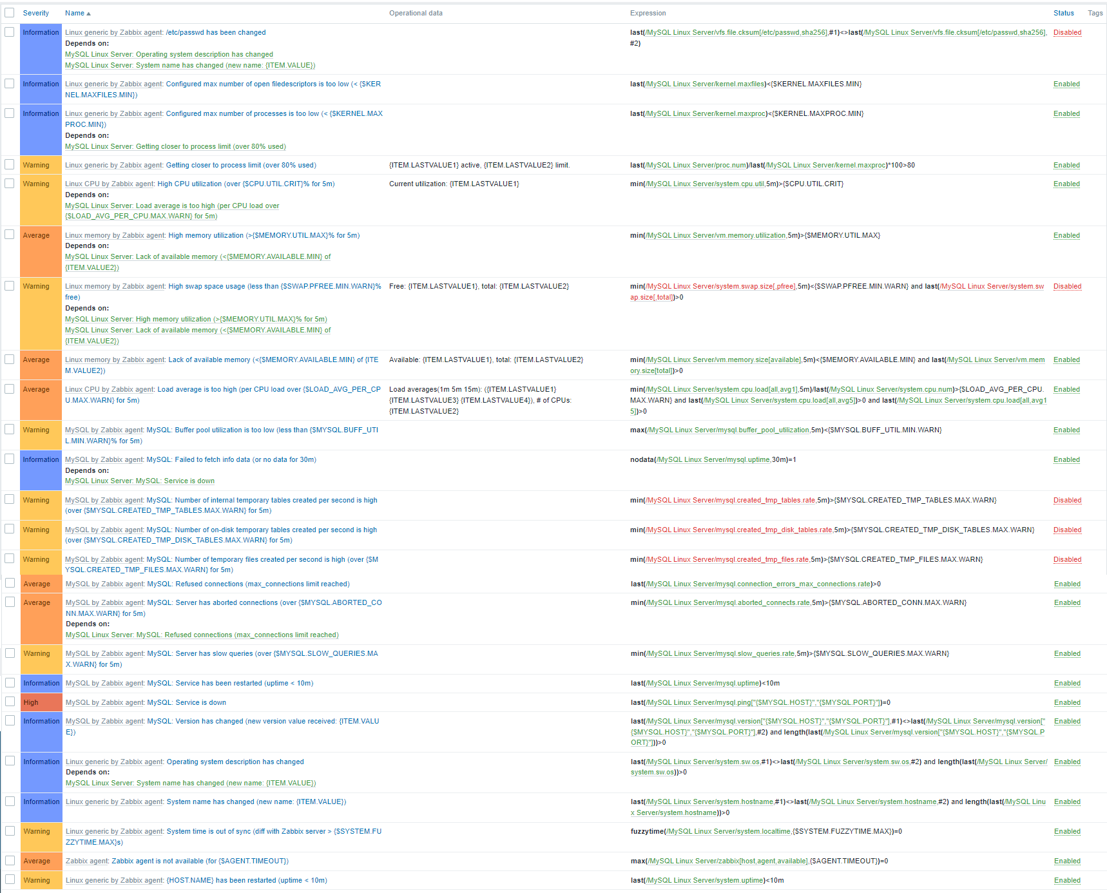

Рисунок 4.26 - Триггеры

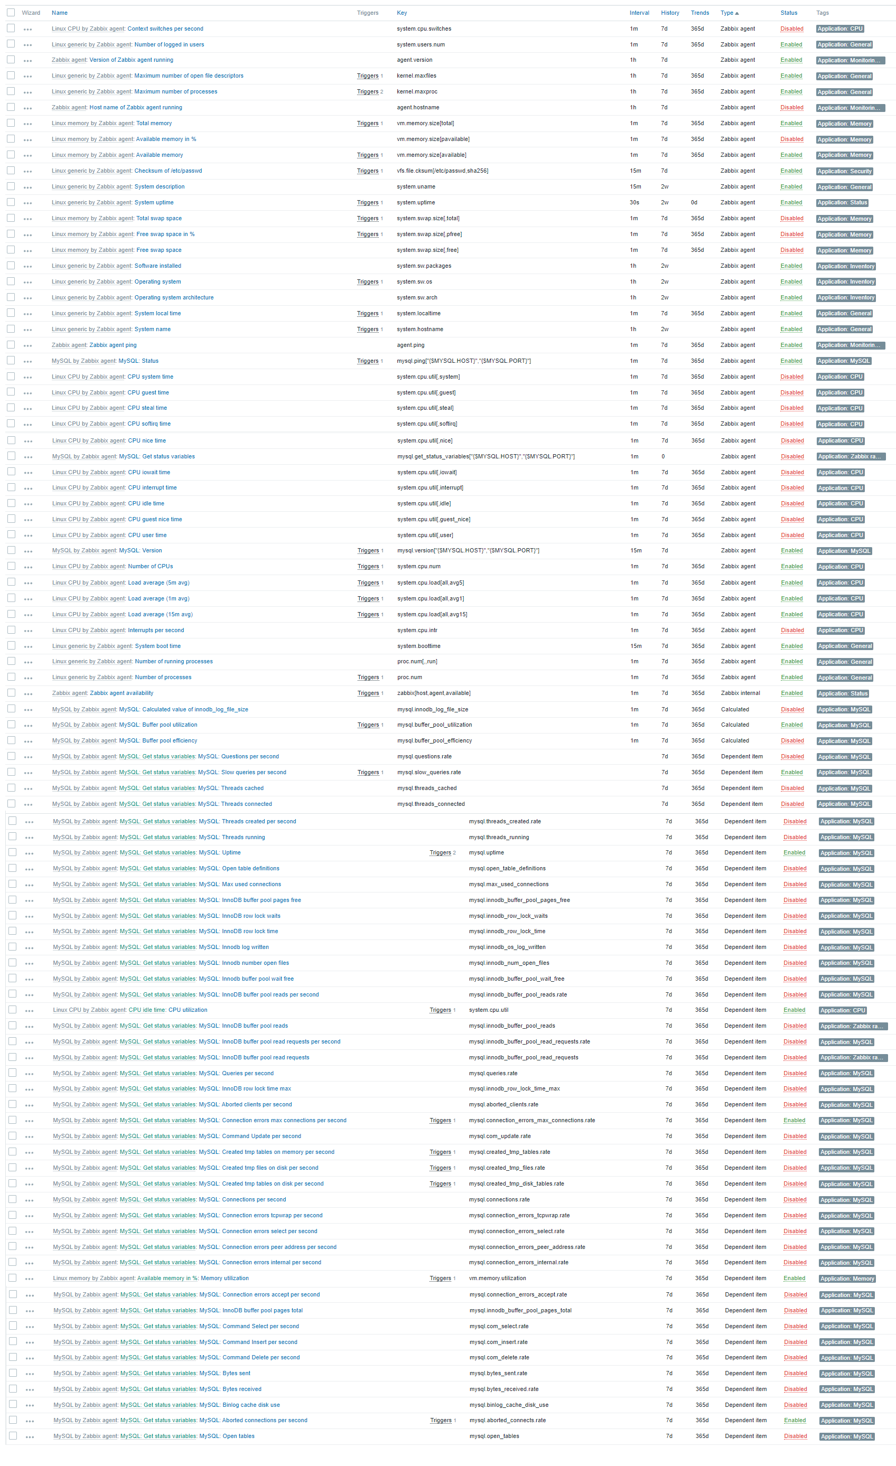

Рисунок 4.27– Элементы

### **4.3.3 Перечень необходимых отчетов**

Первые три октета необходимого нам адреса совпадают с адресом сервера Zabbix. В моем случае это **Адаптер Ethernet VMWare Network Adapter VMNet8** и, соответственно, IP-адрес **192.168.56.8**. Указываем полученный адрес в интерфейса подключения на сервере Zabbix.

Все готово! посмотрим статус нашего хоста в Мониторинг - Хосты. Пиктограмма ZBX должна гореть зеленым цветом(Рисунок 4.27).



Рисунок 4.27– Элементы

# Отчет, необходимый для мониторинга системы, - это системный отчет непосредственно в системе Zabbix (Рисунок 4.28).

Рисунок 4.28– Отчет System Information

## **5 ГРАФИЧЕСКИЕ МОДЕЛИ ИТ-ИНФРАСТРУКТУРЫ ОРГАНИЗАЦИИ**

## **5.1 Графы зависимости ИТ-сервисов от объектов инфраструктуры**

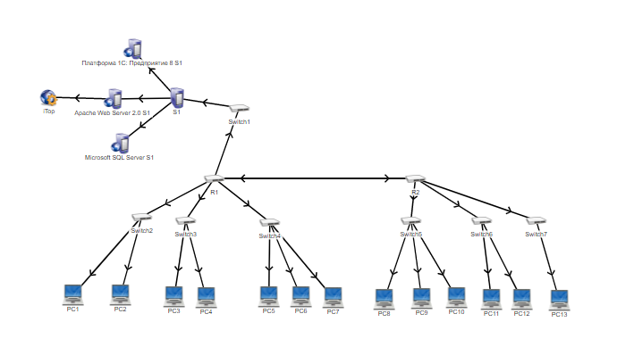После заполнения базы данных управления конфигурацией. Оттуда будет формироваться график зависимости ИТ-сервисов от объектов инфраструктуры(Рисунок 5.1).

**Рисунок 5.1-Графы зависимости ИТ-сервисов от объектов инфраструктуры**

# 5.2 Модель ИТ-инфраструктуры в программном обеспечении

# ARIS Express

Сначала нам нужно загрузить программное обеспечение ARIS Express и установить его. Затем появится интерфейс().

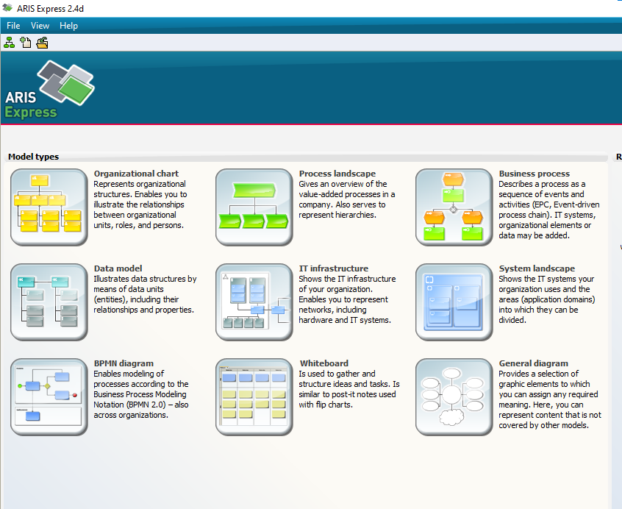

**Рисунок 5.2 - Интерфейс ARIS Express**

### Из организационная структура ООО «BLACKBEER». Построим модель организационной структуры ООО «BLACKBEER» в программном обеспечении

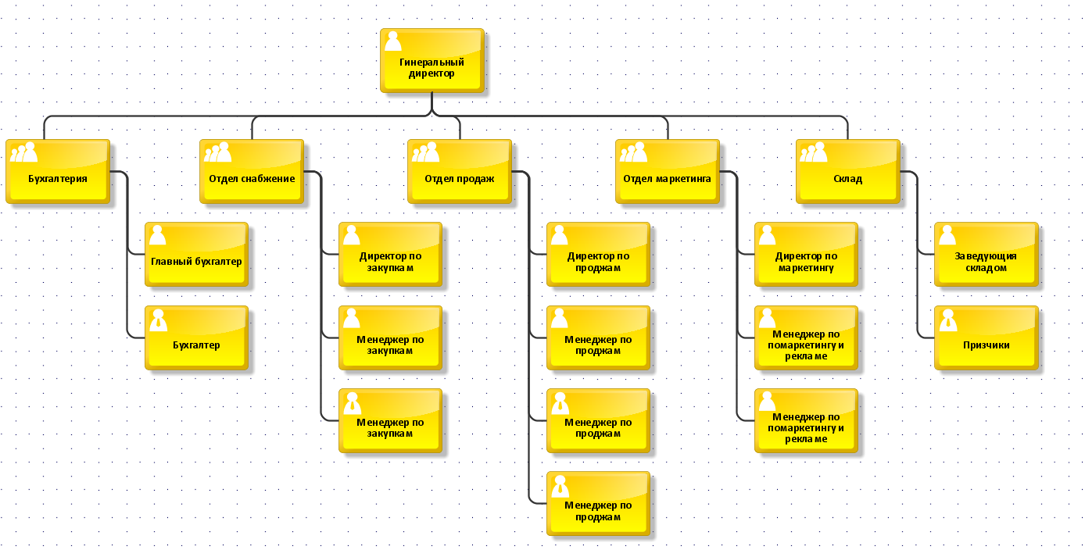ARISExpress

**Рисунок 5.3 - Модель организационной структуры ООО «BLACKBEER»**

Из схем физического и канального уровней. Построим модель ИТ-инфраструктуры в программном обеспечении ARISExpress.

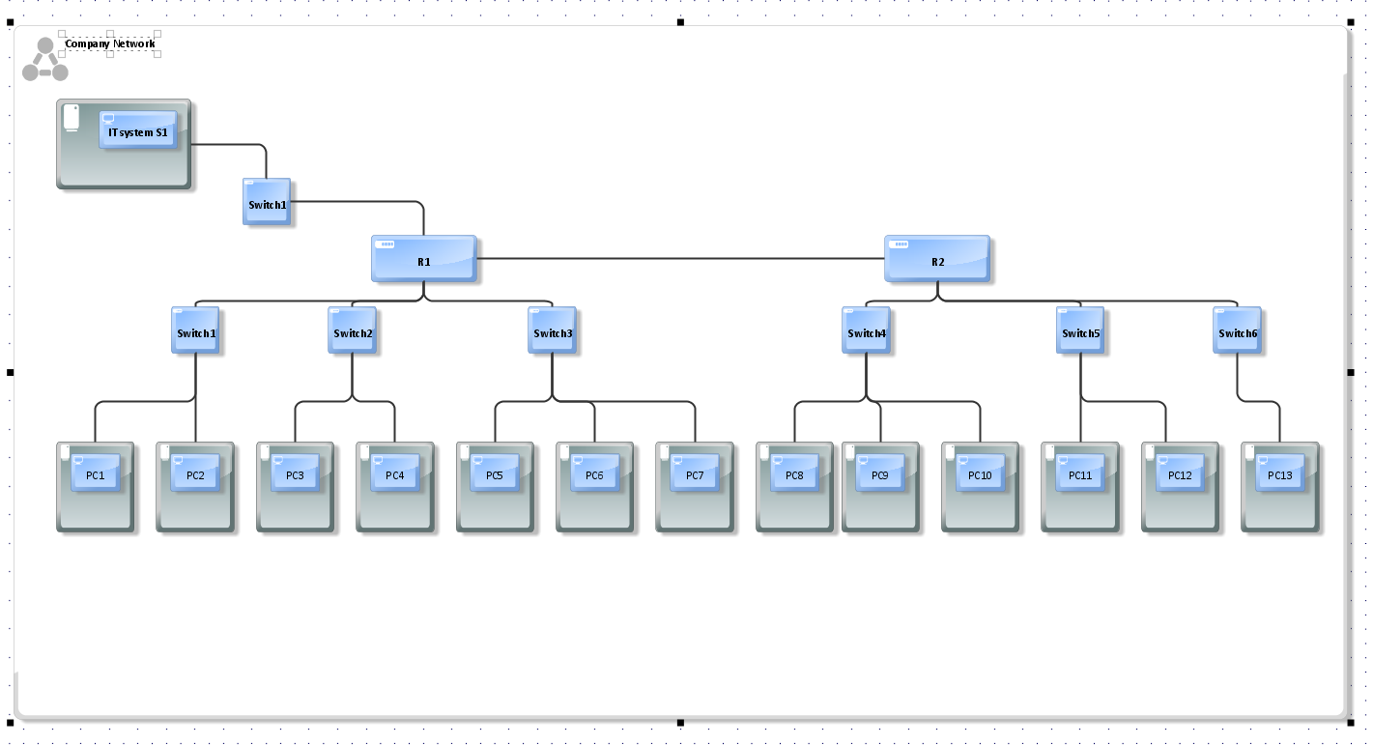

**Рисунок 5.4 - Модель ИТ-инфраструктуры в программном обеспечении АRISExpress**

ЗАКЛЮЧЕНИЕ

В данной выпускной квалификационной работе исследовались различныеаспекты разработки проекта IТ-инфраструктуры предприятия ООО «BLACKBEER».

Был проведен анализ существующего технического и программногообеспечения деятельности компании ООО «BLACKBEER». Сформулированы задачи по реализации новой IТ-инфраструктуры компании.

В процессе разработки выпускной квалификационной работы было проведено более глубокое изучение предметной области, освоены iTop.

Освоены принципы установки и настройки:

1. Провести анализ деятельности структуры организации;

2. Рассмотреть основные аспекты подготовки проектной документации по проектированию ИТ-инфраструктуры;

3. Провести моделирование стадий реализации проекта;

4. Осуществить управление конфигурацией и мониторинг ИТ-инфраструктуры;

5. Представить графические модели ИТ-инфраструктуры исследуемой организации.

Был разработан и реализован проект IТ-инфраструктуры компании.

В экономической части построена сетевая модель выполнения выпускной квалификационной работы, определены затраты при производстве системы и при

ее использовании, определены показатели экономического эффекта, и мероприятия по охране труда.

Таким образом, все поставленные задачи по реализации проекта успешно решены, а разработанная модернизованная IТ-инфраструктура соответствует требованиям, изложенным в исходных данных к проекту.

СПИСОК ИСПОЛЬЗОВАННЫХ ИСТОЧНИКОВ

1. Гончаренко А.Н Лекционный материал по дисциплине «Информационно-технологическая инфраструктура» – Москва: МИРЭА – Российский Технологический университет, 2021.
2. Официальный сайт «1С» [Электронный ресурс]/ 1С: Предприятие 8. URL: https://solutions.1c.ru/catalog/fitness/features.

3. osLogic.ru. URL: <https://www.oslogic.ru/itop/>

4. Работа с Zabbix. URL: <https://telegra.ph/Rabota-s-Zabbix-07-29>

5. [Подключение роутера из GNS3 к сети VirtualBox](https://defcon.ru/network-security/3516/). URL: <https://defcon.ru/network-security/3516/>

6. Книга 2. pfSense [Электронный ресурс] . URL: <http://onreader.mdl.ru/VirtualizationComplete/content/Ch02.html>

7. Хабр [Электронный ресурс]/ Основы компьютерных сетей. Тема №1. Основные сетевые термины и сетевые модели – URL: <https://habr.com/ru/post/307252/>.